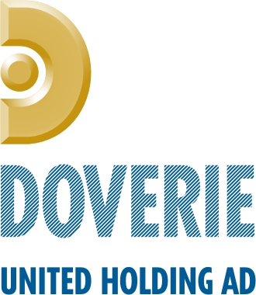

Консолидиран доклад за дейността на Доверие-Обединен Холдинг АД
за периода приключващ на 30 септември 2018 година

Настоящият предварителен консолидиран отчет на управлението на “Доверие – Обединен холдинг” АД обхваща периода, приключващ на 30 септември 2018г. е изготвен в съответствие с разпоредбите на чл.33 от Закона за счетоводството и чл. 100о, ал. 2 и 5 от Закона за публичното предлагане на ценни книжа (ЗППЦК), като включва и установените събития, настъпили след датата на баланса. Структурата на този отчет е в съответствие с приложение 10 към чл.32а, ал.2 от Наредба №2.
Управителният съвет на холдинга потвърждава, основавайkи се на отговорността на ръководствата за изготвянето на всеки от предварителните финансови отчети на дружествата, участващи в консолидирания финансов отчет, и в съответствие с пояснителните бележки към тях, че:
- не е имало нередности, в kоито да са участвали ръkоводители или служители, kоито могат да бъдат съществени по отношение на консолидирания финансов отчет;
- всички съществени сделки са надлежно осчетоводени и са намерили отражение в междинния консолидиран финансов отчет към 30 септември 2018г.;
- не е налице реално или потенциално нарушаване на закони и (или) други нормативни разпоредби, което би имало съществено влияние върху междинния консолидиран финансов отчет или би могло да послужи за основа за отчитане на условна загуба;
- не съществуват правни или други ограничения върху потока на средства;
- не са известни тенденции, искания, ангажименти, събития или случайни обстоятелства, за които има основания да се очаква, че могат да окажат влияние на дружеството като цяло.

Обща информация за икономическата група

Компания майка

“Доверие - Обединен холдинг” АД (компания майка) е публично акционерно дружество, регистрирано в Софийски градски съд по фирмено дело № 13056 от 1996г. Дружеството е учредено през същата година.
Седалището и адресът на управление на “Доверие - Обединен холдинг” АД е РБългария, София 1756, ул.”Лъчезар Станчев” №5, бл. А, ет.7, тел. (02) 98 456 10; 98 456 11; факс: (02) 98 456 63 .Дружеството няма разкрити и регистрирани клонове. Електронният адрес е както следва: doverie@doverie.bg. Официално регистрираната интернет страница е www.doverie.bg.
Предметът на дейност на Доверие-Обединен Холдинг АД е придобиване, управление, оценка и продажба на дялове и/или акционерни участия в български и чуждестранни дружества – юридически лица, участия под каквато и да е форма в други местни и/или чуждестранни търговски дружества, и/или в тяхното управление; придобиване, управление и продажба на облигации; придобиване, оценка и продажба на патенти, отстъпване на лицензии за използване на патенти на дружества, в които холдинговото дружество участва.

Дъщерни предприятия

Към 30 септември 2018г. дружеството упражнява контрол на следните дъщерни дружества (групирани по икономически отрасъл):

Дружество | % на участие в капитала
ХОЛДИНГОВИ ДРУЖЕСТВА

Индустриален Холдинг-Доверие АД | 100%
Доверие - Капитал АД | 77,50%
ТЪРГОВИЯ

Доверие - Брико АД | 99,93%

ЗДРАВНИ УСЛУГИ

ОЗОФ Доверие ЗАД АД | 98,15%
ЗК "Медико 21" АД | 95,20%
МЦ Доверие АД | 100%
МБАЛ Доверие АД | 100%
Служба по ТМ Доверие ООД | 95.00%
ЗФ Здраве АД | 90.00%
СТРОИТЕЛСТВО
Дунав АД | 81.82%
Хидроизомат АД | 90,64%
Хидроизомат инженеринг ЕООД | 100%
ШИВАШКА ПРОМИШЛЕНОСТ
Ритон - П АД | 95.74%
Вратица АД в несъстоятелност | 69.60%
ПРОИЗВОДСТВО НА ГРОЗДЕ И ВИНА

Българско вино ООД | 100%
Новоселска гъмза АД | 85,72%
ДРУГИ ОТРАСЛИ

Марицатекс АД | 54.36%
Биляна Трико АД | 98,88%
Хомоген АД | 100.00%
Доверие Грижа ЕАД | 100,00%

Основният предмет на дейност на дружествата от групата е:

ХОЛДИНГОВИ ДРУЖЕСТВА

“Индустриален холдинг Доверие” АД - холдингово дружество, придобиване, управление, оценка и продажба на патенти, отстъпване на лицензи за използване на патенти на дружества, в които холдинговото дружество участва, производство и търговия в страната и чужбина със стоки и услуги, включително със суровини, прежди, платове и изделия от тях, извършване на посредническа и инженерингова дейност, проектиране и строителство, управление на недвижима собственост, научно-техническа, технологична и патентна информация, инвеститорски и независим строителен контрол.

“Доверие-Капитал” АД – холдингово дружество, занимаващо се с вътрешно и външно търговска дейност, търговско представителство, посредничество и агентство, организиране и експлоатация на търговски предприятия и всякаква друга дейност.

ТЪРГОВИЯ

“Доверие-Брико” АД – изграждане, експлоатация и управление на верига магазини за търговия на дребно със стоки за бита и ремонтна дейност. Дейността на дружеството е основана на Споразумение за съдружие с Mr.Bricolage SA (Франция), сключено през 1999 година. Според това споразумение “Доверие-Брико” АД притежава изключителното право да ползва търговската марка на Mr.Bricolage на територията на България.
Дружеството развива своята дейност в следните магазини на територията на страната: София 1, Пловдив - два, София 2, Варна, Благоевград, Бургас, Плевен , Русе и Добрич.

ЗАСТРАХОВАНЕ

“ОЗОФ Доверие” ЗАД АД - застраховане за заболяване и/или злополука.

ЗК “Медико – 21” АД - застраховане за заболяване и/или злополука

МЕДИЦИНСКИ УСЛУГИ

Медицински център Доверие АД - осъществяване на специализирана извънболнична помощ в съответствие с действащото в страната законодателство, включително извършване на диагностика, лечение, рехабилитация и наблюдение на болни; консултации; профилактика;предписване лабораторни и други видове изследвания; извършване на медицински дейности и манипулации; обема вида домашни грижи и помощ за болни; лекарства, превързочни материали и медицински пособия, извършване експертиза на временна неработоспособност; наблюдение и оказване на медицинска помощ при бременност и майчинство; извършване на дейности по здравна промоция и профилактика, в т.ч. профилактични прегледи и имунизации, издаване на документи, свързани с оказваната медицинска помощ; насочване на пациенти за консултативна и болнична помощ.

МБАЛ Доверие АД - Осъществяване на болнична помощ: диагностика и лечение на заболявания, когато лечебната цел не може да се постигне в условията на извънболнична помощ, родилна помощ,рехабилитация, диагностика и консултации, поискани от лекар или стоматолог от други лечебни заведения, трансплантация на органи, тъкани и клетки, вземане, съхраняване, снабдяване с кръв и кръвни съставки, трансфузионен надзор, медико-козметични услуги, клинични изпитвания на лекарства и медицинска апаратура, съгласно действащото в страната законодателство, учебна и научна дейност.

СТМ Доверие ООД – служба по трудова медицина

ЗФ Здраве - служба по трудова медицина

ПРОМИШЛЕНОСТ ЗА СТРОИТЕЛНИ МАТЕРИАЛИ И ЖИЛИЩНО СТРОИТЕЛСТВО

“Дунав” АД - проектиране, строителство, специализирани строителни услуги, производство на строителни материали и изделия, предприемачество, комплексно обслужване със строителна механизация и автотранспорт, авторемонтни услуги, вътрешни и международни превози, спедиторска дейност, подготовка на кадри за строителството, търговия в страната и чужбина, отдаване под наем и аренда на недвижимо имущество, покупка, строеж и обзавеждане на недвижими имоти с цел продажба, изпитвания и измервания на строителни материали и дефектоскопия на заварени изделия.

“Хидроизомат” АД - производство на хидроизолационни, топлоизолационни и други материали, строителство, ремонт и услуги, покупка, строеж или обзавеждане на недвижими имоти с цел продажба, научно-производствена и развойна дейност, ноу-хау, производство и търговия на интелектуални продукти, търговска дейност в страната и чужбина.

“Хидроизомат инженеринг” ЕООД - производство и продажба на топлоизолационни материали, строителство, ремонт и топлоизолиране на недвижими имоти,

ШИВАШКА ПРОМИШЛЕНОСТ

“Ритон – П” АД - Производство и търговия на мъжка, дамска и детска конфекция, в страната и чужбина.
“Вратица” АД в несъстоятелност - производство на прежди, сурови тъкани, готови тъкани, шевни изделия, търговия в страната и чужбина.

ПРОИЗВОДСТВО НА ГРОЗДЕ И ВИНА

Новоселска Гъмза АД - Изкупуване на грозде и плодове, производство на вина, ракии и др.

Българско вино ООД - Изкупуване на грозде и плодове, производство на вина

ПЕРИЛНИ ПРЕПАРАТИ И БИТОВА ХИМИЯ

Веко ЕООД ( Доверие Грижа ЕАД – вписано преобразуване на 19.01.2018г.) – производство на перилни и други препарати за битова хиимия.

ОТДАВАНЕ ПОД НАЕМ НА ДВИЖИМИ И НЕДВИЖИМИ АКТИВИ

“Марицатекс” АД - Дружеството е създадено и до 31.08.2010 г. функционира като предприятие за производство на текстил и изделия от текстил. На проведено Общо събрание на акционерите на 20.07.2010 г. е взето решение за спиране на текстилното и всички свързани с него производства. В изпълнение на горецитираното решение са прекратени трудовите договори на всички работници и служители, с изключение на тези чиито трудови функции не са пряко свързани с производствения процес и са необходими за стопанисване на активите на дружеството.
На основание същото решение на Общото събрание , дейността на дружеството се ограничава и осъществява в областта на „Отдаване под наем и експлоатация на собствени недвижими имоти”.

“Биляна Трико” АД – отдаване под наем на собствени недвижими имоти.

ДРУГИ ОТРАСЛИ

Хомоген АД - търговия със стоки и услуги и извършване на посредническа дейност;

Капитал и акции

Към 30 септември 2018г. капиталът е разпределен в 18,736,099 броя обикновени безналични поименни акции с право на глас с номинална стойност 1 (един) лев за една акция. Всички акции на дружеството се търгуват на Българска Фондова Борса АД. Доверие-Обединен Холдинг АД има издадени един клас акции. Всяка акция на дружеството дава право на един глас в Общото събрание на акционерите, право на дивидент и на ликвидационен дял, пропорционални с номиналната стойност на акцията. Правото на глас възниква с пълното изплащане на емисионната стойност и вписването на дружеството, съответно на увеличаването на капитала, в търговския регистър на съда.
На управлението не е известно да съществуват ограничения върху прехвърлянето на акциите на дружеството, както и ограничения за притежаването им или необходимост от получаване на одобрение от дружеството или друг акционер. В устройствените документи на дружеството или в отделни споразумения не са предвидени възможности между дружеството и управителните му органи и/или служители за изплащане на обезщетение при напускане или уволнение без правно основание или при прекратяване на трудовите правоотношения по причини, свързани с търгово предлагане.
Към 30.09.2018г. разпределението на акционерния капитал на дружеството е както следва:
Акционерен капитал | 30.09.2018 BGN ‘000 |  | 30.09.2017 BGN ‘000 |  | 31.12.2017  BGN ‘000
( BGN’000) | 18,736 |  | 18,736 |  | 18,736
Брой акции  (номинал 1.00 лев) | 18,736,099 |  | 18,736,099 |  | 18,736,099
Общ брой на регистрираните акционери | 147,323 |  | 147,472 |  | 147,404
в т.ч. юридически лица | 55 |  | 59 |  | 51
физически лица | 147,268 |  | 147,413 |  | 147,353
Брой акции, притежавани от юридически лица | 10,784,425 |  | 9,962,608 |  | 10,821,414
% на участие на юридически лица | 57,56% |  | 53,17% |  | 57,76%
Брой акции, притежавани от физическите лица* | 7,951,674 |  | 8,773,491 |  | 7,914,685
% на участие на физически лица | 42,44% |  | 46,83% |  | 42,24%

*В брой акции, притежавани от физически лица, са включени 240 броя акции с неуточнена собственост от 1996г., които Централният депозитар АД води по емисионна сметка на Доверие Обединен холдинг АД.

Акционери, притежаващи акции над 5% | Брой акции | % от капитала
Софарма АД | 6,187,257 | 33,02
Телекомплект АД | 1,671,244 | 8,92

Акции от - до | Брой акционери | % от всички акционери | Брой притежавани акции | % от всички акции
1 - 100 | 145,319 | 98.6397 | 6,520,945 | 34.80
101 - 1000 | 1,811 | 1.2293 | 349,862 | 1.87
1001 - 10000 | 147 | 0.0998 | 490,921 | 2.62
10001 - 100000 | 37 | 0.0251 | 1,079,887 | 5.76
100001 - 500000 | 5 | 0.0034 | 941,314 | 5.02
500001 - 1000000 | 2 | 0.0014 | 1,473,673 | 7.87
1000001 - 5000000 | 1 | 0.0007 | 1,671,244 | 8.92
Over 5000000 | 1 | 0.0007 | 6,208,253 | 33.14
Total | 147,323 | 100.0000 | 18,736,099 | 100.00

Органи на управление на компанията майка, управление и представителство

Дружеството е с двустепенна система на управление.
Надзорен съвет
Членове на Надзорния съвет към 30.09.2018г. са :
Радосвет Крумов Радев - председател на НС
Иван Огнянов Донев - член
Венцислав Симеонов Стоев - член
Управителен съвет
Членове на Управителния съвет към 30.09.2018г. са:
Александър Георгиев Христов - изпълнителен директор
Анна Иванова Павлова- председател на УС
Мина Николова - Ангелова - член
Дружеството се представлява от Александър Георгиев Христов.

Към 30.09.2018г.списъчният брой на групата е 1,389 ( 31.12.2017 г. : 1,245).

Одитният комитет подпомага работата на Съвета на директорите, има роля на лица, натоварени с общо управление, които извършват мониторинг и надзор над вътрешната контролна система, управлението на риска и системата на финансово отчитане на дружеството.
Одитният комитет има следния състав:
Иван Димов - председател (независим член)
Николай Борисов - член (независим член)
Анна Павлова - член

Разпоредбите относно назначаването и освобождаването на членовете на управителните органи на дружеството и относно извършването на изменения и допълнения в устава.

Решенията за избиране и освобождаване на членове на Надзорния съвет се вземат с явно гласуване и мнозинство от представените акции.
От своя страна Надзорният съвет избира и освобождава членовете на Управителния съвет, определя индивидуалното им възнаграждение в съответствие с решението на Общото събрание, както и правата и задълженията им по управлението и представляването на дружеството и контролира дейността им.
Решенията за изменения и допълнения на устава се вземат с явно гласуване и мнозинство 2/3 от представените акции. Увеличаване и намаляване на капитала има действие от вписването на решенията в търговския регистър

Правомощията на управителните органи

Няма одобрени специални пълномощия, извън регламента на Търговския закон и Закона за публично предлагане на ценни книжа.

Информация за придобиване на собствени акции, изисквана по реда на чл.187д от Търговски закон /член 39, т. 6 от Закон за счетоводство/
Дружеството не притежава собствени акции.
През текущата година не са придобивани и продавани собствени акции.

Информация по чл.247 и чл. 240б от Търговски закон

Информация по чл. 247 от ТЗ
Информация относно протичането на дейността и състоянието на дружеството и разяснения относно междинния финансов отчет
В точка III е описана дейността и състоянието на Групата и се разяснява междинния консолидиран финансов отчет към 30.09.2018г.
Възнаграждения, получени общо през годината от членовете на съветите
Възнагражденията и другите краткосрочни доходи на Надзорния и Управителен съвет са както следва:

 | 30.09.2018  BGN ‘000 |  | 30.09.2017  BGN ‘000 |  | 31.12.2017  BGN ‘000
Изпълнителен директор | 11
Възнаграждения на Управителен съвет | 41 |  | 41 |  | 75
Възнаграждения на Надзорен съвет | 81 |  | 81 |  | 108
Одитен комитет | 19 |  | 8 |  | 14
Общо | 152 |  | 130 |  | 197

Членовете на органите за управление и контрол не са получавали непарични възнаграждения.
Тантиеми и бонусни схеми
Съгласно Устава изпълнителният директор има право да получи еднократно възнаграждение (тантием) в размер на до 1 % от нетната печалба на дружеството както и да бъде оправомощен да определи кръга на служителите, между които да бъде разпределена като бонус парична сума в размер на до 2 % от стойността на печалба на дружеството за всяка каледнарна година. Когато определена част се изисква да бъде разсрочена за по-дълъг от 12-месечен период, тази част се оценява по нейната сегашна стойност към датата на финансовия отчет и се посочва към нетекущите пасиви в отчета за финансовото състояние, статия „задължения към персонала”.
Придобити, притежавани и прехвърлени от членовете на съветите през годината акции и облигации на дружеството
Данни за броя пряко притежаваните акции от членовете на Надзорния и Управителния и съвет
  - Радосвет Крумов Радев -не притежава
  - Иван Огнянов Донев -не притежава
  - Венцислав Симеонов Стоев -26,277 бр. (без изменение)
  - Александър Христов -не притежава
  - Анна Иванова Павлова -не притежава
  - Мина Николова – Ангелова -не притежава,

 | 30.09.2018г. |  | 31.12.2017 г.
Член на съветите | бр. акции | относителен дял | бр. акции | относителен дял | изменение
Радосвет Крумов Радев | 0 |  | 0
Иван Огнянов Донев | 0 |  | 0
Венцислав Симеонов Стоев | 26,277 | 0,14% | 26,277 | 0,14% | няма
Александър Георгиев Христов | 0 |  | 0
Анна Иванова Павлова | 0 |  | 0
Мина Николова - Ангелова | 0 |  | 0
 | 26,277 | 0,14% | 26,277 | 0,14% | няма
Дружеството няма издадени облигации.
Права на членовете на съветите да придобиват акции и облигации на дружеството
Уставът на дружеството не предвижда ограничения за правото на членовете на Съвета на директорите да придобиват акции и облигации на дружеството.
Опции върху акции на дружеството
Към датата на този доклад “Доверие-Обединен Холдинг” АД няма предоставени опции на членовете на Надзорния и Управителния съвет върху негови акции.
Информация за участието на членовете на НС и УС в търговски дружества като неограничено отговорни съдружници, притежаването на повече от 25 на сто от капитала на друго дружество, както и участието им в управлението на други дружества или кооперации като прокуристи, управители или членове на съвети

Надзорен съвет

Радосвет Крумов Радев – Председател на Надзорния съвет
Образование: средно - 29 ЕСПУ в град София - 1978 година; висше - Юридически Факултет на СУ “Кл.Охридски” - 1984г
Относим професионален опит:
Софийски градски съд - 1985 - 1986 година;
в Българско Национално Радио - от 1986г. до август 1992г.;
през 1989 година - първата частна фирма “ДАРИК”;
през 1992 година основава ДАРИК РАДИО;
От 1990 година е член на Изпълнителното бюро и зам.председател на Българската Стопанска Камара;
Учредител на “Доверие - Обединен холдинг” АД;
Бизнес адрес:
гр. София, район „Оборище.”, бул. „Княз Дондуков.” № 82..
Радосвет Крумов Радев контролира или притежава пряко/непряко значителен дял (над 25%) от капитала на следните дружества:
ДАРИК РАДИО АД – акционер, притежаващ над 25 %;
Медиамикс груп ООД – съдружник над 25%;
Ограничено отговорен съдружник в ЕЛ ДЖИ АР Консулт ООД – над 25%
Дарик холдинг АД - акционер, притежаващ над 25 %;
АКВАПОНИКС БЪЛГАРИЯ ЕООД – едноличен собственик на капитала е Дарик Хординг АД, косвен контрол;
Фейском ООД - – едноличен собственик на капитала е Дарик Хординг АД, косвен контрол;
Рекламна агенция Дарик (РАД) ЕООД – едноличен собственик
Дарик Скоай ЕООД - едноличен собственик на капитала е Рекламна агенция Дарик (РАД) ЕООД, косвен кнтрол;

Радосвет Крумов Радев участва в управителен/контролен орган в следните дружества:
Председател на Надзорния съвет на ДОВЕРИЕ КАПИТАЛ АД
Председател Съвета на директорите и изпълнителен директор на ДАРИК РАДИО АД
Председател на Съвета на директорите на АЛБЕНА АД
Председател на СД на Дунав АД
Управител на Цитадела ЕООД
Член на Надзорния съвет на ДОВЕРИЕ БРИКО АД
Дарик Академия ЕООД – управител, едноличен собственик
Дарик 90 София ЕООД – управител, едноличен собственик
Дарик холдинг АД – Председател на Съвета на директорите и Изпълнителен директор
Ейч Ар Капитал АД – Член на Съвета на директорите
Приморско клуб ЕАД– представител на управляващото ЮЛ
Рекламна агенция Дарик (РАД) ЕООД – управител
Дарик Скай ЕООД – управител
Член на УС на фондация “АТАНАС БУРОВ”
Сдружение „Съюз на Българските Национални Електронни Медии“- Председател
Член на УС на Сдружение “Национален борд по туризъм”
Член на УС на Сдружение “Български бизнес клуб Възраждане ”
Член на УС на Сдружение “Български читалищен съюз Света София”
Член на УС на Българска стопанска камара
Фондация „Тракия“ – член на колективен орган на управление

През последните пет години Радосвет Крумов Радев не е:
а) осъждан за измама;
б) свързан с несъстоятелност, управление от синдик или ликвидация в качеството му на учредител, член на административни, управителни и надзорни органи или висш ръководител в други дружества;
в) официално публично инкриминиран и не са му налагани санкции от законови или регулаторни органи (включително определени професионални органи);
г) не е лишаван от съда от правото да бъде член на административните, управителните или надзорни органи на дружество-емитент или от изпълняването на длъжности в ръководството или изпълняването на дейността на дружество-емитент;
д) не са му налагани принудителни административни мерки или административни наказания.
Фамилни връзки:
Радосвет Крумов Радев не е съпруг или роднина по права или по съребрена линия на друг член на Управителния или Надзорния съвет на „Доверие - Обединен Холдинг” АД.

Иван Огнянов Донев – член на Надзорния съвет
Образование:
Бакалавър - “МИО” – УНСС
Магистратура “Международен Бизнес” – УНСС
Магистратура “Здравен Мениджмънт” – Медицински Университет
Относим професионален опит:
Иван Огнянов Донев е експерт , а впоследствие директор за връзки с инвеститорите в Унифарм АД в периода 2008-2017г.
Владее френски, английски, руски и испански.
Бизнес адрес:
гр. София, район „Изгрев.”, ул. „Лъчезар Станчев” № 5, сграда А, ет.7.

Иван Огнянов Донев контролира или притежава пряко/непряко значителен дял (над 25%) от капитала и/ или участва в управителен/контролен орган в следните дружества:
 | Ортикс ООД | - Управител и собственик на половината от дяловия капитал
 | „Донев инвестмънтс холдинг” АД | - Изпълнителен член на съвета на директорите;
 | Софконсулт груп АД  Сдружение Виктор Юго  Доверие Брико АД | - член на съвета на директорите  - управляващ  - член на Надзорния съвет
През последните пет години Иван Огнянов Донев не е:
а) осъждан за измама;
б) свързан с несъстоятелност, управление от синдик или ликвидация в качеството му на учредител, член на административни, управителни и надзорни органи или висш ръководител в други дружества;
в) официално публично инкриминиран и не са му налагани санкции от законови или регулаторни органи (включително определени професионални органи);
г) не е лишаван от съда от правото да бъде член на административните, управителните или надзорни органи на дружество-емитент или от изпълняването на длъжности в ръководството или изпълняването на дейността на дружество-емитент;
д) не са му налагани принудителни административни мерки или административни наказания.
Фамилни връзки:
Иван Огнянов Донев не е съпруг или роднина по права или по съребрена линия на друг член на Управителния или Надзорния съвет на „Доверие - Обединен Холдинг” АД.

Венцислав Симеонов Стоев – член на Надзорния съвет
Образование: средно - 29 ЕСПУ в град София - 1978 година; висше - Юридически Факултет на СУ “Кл.Охридски” - 1984г
Относим професионален опит:
От м.септември 1987 г. Венцислав Стоев е вписан в Софийска адвокатска колегия като адвокат. Юридически стаж в Париж, Парижка адвокатска колегия кантора “ Кремадес и съдружие”. Член на Международния адвокатски съюз от 1992 г.
Бизнес адрес:
гр. София, район „Изгрев”, ул. „Лъчезар Станчев” № 5, сграда А, ет.7.
Венцислав Симеонов Стоев участва в управителен/контролен орган в следните дружества:
Унифарм АД – зам.-председател на Надзорен съвет, вкл. понастоящем;
Застрахователна компания Медико-21 АД - Председател на Съвета на директорите, вкл. понастоящем;
Доверие Капитал АД – член на Надзорен съвет, вкл. понастоящем;
Телекомплект АД– член на Надзорен съвет, вкл. понастоящем;
Калиман РТ АД – зам.председател на Съвета на директорите, вкл. понастоящем;
Индустриален холдинг Доверие АД – председател на Съвет на директорите, вкл. понастоящем;
Биофарм инженеринг АД - член на Надзорен съвет, вкл. понастоящем;
Доверие обединен холдинг АД – член на Надзорен съвет
Сдружение „Европейски рицарски орден на виното – консулт“ – управител

Венцислав Симеонов Стоев контролира или притежава пряко/непряко значителен дял (над 25%) от капитала на следните дружества:

Средец АД акционер, пряко притежание на повече от 50% от капитала на дружеството
Софарма имоти АДСИЦ – акционер ,пряко притежание на повече от 20% от капитала на дружеството
Грийн Проджект Инвестмънтс ООД съдружник, пряко притежание на повече от 50% от капитала на дружеството;
ВЛС АД непряко притежание на повече от 50% от капитала на дружеството
Софарма билдингс АДСИЦ акционер, вкл. понастоящем
Ес Си Ес Франчайз АД непряко притежание на повече от 20% от капитала
„Енергоинвестмънт“ АД непряко притежание на повече от 20% от капитала
„Електрик соурс инвестмънтс“ ЕООД непряко притежание на повече от 50% от капитала на дружеството
„Телекомплект“ АД пряко притежание на повече от 20% от капитала
„Телекомплект инвест“ АД пряко притежание на повече от 20% от капитала
Адвокатско дружество, Стоев, Ботев и Сие пряко притежание на 50% от капитала

През последните пет години Венцислав Симеонов Стоев не е:
а) осъждан за измама;
б) свързан с несъстоятелност, управление от синдик или ликвидация в качеството му на учредител, член на административни, управителни и надзорни органи или висш ръководител в други дружества;
в) официално публично инкриминиран и не са му налагани санкции от законови или регулаторни органи (включително определени професионални органи);
г) не е лишаван от съда от правото да бъде член на административните, управителните или надзорни органи на дружество-емитент или от изпълняването на длъжности в ръководството или изпълняването на дейността на дружество-емитент;
д) не са му налагани принудителни административни мерки или административни наказания.
Фамилни връзки:
Венцислав Симеонов Стоев не е съпруг или роднина по права или по съребрена линия на друг член на Управителния или Надзорния съвет на „Доверие - Обединен Холдинг” АД.

Управителен съвет
Анна Иванова Павлова – председател на Управителния съвет
Образование: Завършила УНСС, специалност "Счетоводство и контрол". Специализирала е банково дело в Българо-френския център "Марком".
Относим професионален опит:
От 1983 година последователно работи в "Минералбанк" АД, "Кристалбанк", "Туристспортбанк" АД като счетоводител, зам.главен и главен счетоводител, а от май до март 1996 година е директор на дирекция "Банкови регулатори" в ТБ "Балканбанк" АД. От януари 1997 година до този момент е главен счетоводител и началник управление "Финансово" на ОБПФ "Доверие" АД, а понастоящем "Доверие Обединен холдинг" АД. През 2000 година специализира международни счетоводни стандарти в университета Делауер. През 2001, 2002 г., и 2014г. е преминала курс на обучение в Ernst end Young и KPMG по международни счетоводни стандарти.
Бизнес адрес:
гр. София, район „Изгрев”, ул. „Лъчезар Станчев” № 5, сграда А, ет.7.
Анна Иванова Павлова участва в управителен/контролен орган в следните дружества:
Медицински център ДОВЕРИЕ АД – член на Съвета на директорите, вкл. понастоящем;
Хомоген АД – изпълнителен директор, вкл. понастоящем;
Марицатекс АД - член на Съвета на директорите, вкл. понастоящем;
Бона – 96 ООД –съдружник и управител, вкл. понастоящем;
През последните пет години Анна Иванова Павлова не е:
а) осъждана за измама;
б) свързана с несъстоятелност, управление от синдик или ликвидация в качеството й на учредител, член на административни, управителни и надзорни органи или висш ръководител в други дружества;
в) официално публично инкриминирана и не са й налагани санкции от законови или регулаторни органи (включително определени професионални органи);
г) не е лишавана от съда от правото да бъде член на административните, управителните или надзорни органи на дружество-емитент или от изпълняването на длъжности в ръководството или изпълняването на дейността на дружество-емитент;
д) не са й налагани принудителни административни мерки или административни наказания.
Фамилни връзки:
Анна Иванова Павлова не е съпруга или роднина по права или по съребрена линия на друг член на Управителния или Надзорния съвет на „Доверие - Обединен Холдинг” АД.

Александър Георгиев Христов – Изпълнителен директор
Образование:
Образование: Висше юридическо образование, магистър – специалност „Право” – СУ „Св. Климент Охридски”, гр. София
Относим професионален опит:
Завършил СУ „Св. Климент Охридски”, магистър - специалност „Право”. След завършването на висшето си образование, две години работи като адвокат. От 2007 г. работи на длъжност „юрисконсулт” в „Доверие – обединен холдинг” АД, а от 2010 г. до настоящия момент заема длъжността „главен юрисконсулт” в същото дружество. От 2010 г. до настоящия момент е член на съвета на директорите на „Биляна – Трико” АД, а от началото на 2012 г. до настоящия момент е и изпълнителен директор на дружеството. От месец юли 2016 г. е и член на съвета на директорите и изпълнителен директор на „Хидроизомат” АД. От месец януари 2017 г. до настоящия момент е и управител на „Хидроизомат – инженеринг” ЕООД. Участвал е в управлението и на редица други дружества, в това число „Хеброс – П” АД – член на съвета на директорите, „Доверие Енергетика” АД – заличено – член на съвета на директорите и "Д-р Марин Маринов - самостоятелна медико-диагностична лаборатория - рентгенови кабинети" АД - в ликвидация – член на съвета на директорите. Бил е ликвидатор и на „Реклама” ООД и „Ритон 97” ООД, Фармахим Холдинг” АД. Разполага с богат опит в сферите на правото и корпоративното управление, придобит при работата на горепосочените длъжности.

Бизнес адрес:
гр. София, район „Изгрев”, ул. „Лъчезар Станчев” № 5, сграда А, ет. 10.

Александър Георгиев Христов участва в управителен/контролен орган в следните дружества:
Изпълнителен директор, вкл. понастоящем, на „ХИДРОИЗОМАТ” АД;
Изпълнителен директор, вкл. понастоящем, на „БИЛЯНА – ТРИКО” АД;
Управител, вкл. понастоящем на "ХИДРОИЗОМАТ – ИНЖЕНЕРИНГ" ЕООД;
Член на съвета на директорите, до 19.05.2017 г., на „Д-Р МАРИН МАРИНОВ – САМОСТОЯТЕЛНА МЕДИКО-ДИАГНОСТИЧНА ЛАБОРАТОРИЯ - РЕНТГЕНОВИ КАБИНЕТИ” АД – в ликвидация;

През последните пет години Александър Георгиев Христов не е:
а) осъждан за измама;
б) свързан с несъстоятелност, управление от синдик или ликвидация в качеството му на учредител, член на административни, управителни и надзорни органи или висш ръководител в други дружества;
в) официално публично инкриминиран и не са му налагани санкции от законови или регулаторни органи (включително определени професионални органи);
г) не е лишаван от съда от правото да бъде член на административните, управителните или надзорни органи на дружество-емитент или от изпълняването на длъжности в ръководството или изпълняването на дейността на дружество-емитент;
д) не са му налагани принудителни административни мерки или административни наказания.
Фамилни връзки:
Александър Георгиев Христов не е съпруг или роднина по права или по съребрена линия на друг член на Управителния или Надзорния съвет на „Доверие - Обединен Холдинг” АД.

Мина Николова – Ангелова – член на Управителния съвет
Образование: Завършила УНСС София - бакалавър "Счетоводство и контрол", магистър "Маркетинг" с професионална квалификация Магистър по икономика УНСС София.

Относим професионален опит:
ЕТ Радулов - Стара Загора 1.08.1998 г.- 1.04.2000 г. икономически директор.
Готмар ЕООД 1.04.2000 г.-1.06.2006г. икономист, 01.06.2005 -01.01.2007 г. - Ръководител отдел икономически анализи и прогнози, 01.01.2007 г.- 01.10.2014 г. Финансов директор, 11.10.2014 г. -15.07.2015г.-Управител
Нова Трейд ЕООД -11.10.2014 г.-15.07.2015 г. - Управител
Николова Консултинг ЕООД - от 15.10.2015 г. до момента- Управител
Булгарконтрола АД - от 01.07.2016 г. до момента председател на СД
Обществено социални ангажименти:
Член на Ротари клуб Берое Ст. Загора
Председател на Национална Волейболна Лига - Мъже към БФВ
Сдружение "Ловно - Рибарско сдружение Съединение -1906“ - Член на УС
Бизнес адрес:
гр. София, бул. Ситняково 23
Мина Николова – Ангелова участва в управителен/контролен орган в следните дружества:
Николова Консултинг ЕООД - от 15.10.2015 г. до момента- Управител
Булгарконтрола АД - от 01.07.2016 г. до момента председател на СД
През последните пет години Мина Николова – Ангелова не е:
а) осъждана за измама;
б) свързана с несъстоятелност, управление от синдик или ликвидация в качеството й на учредител, член на административни, управителни и надзорни органи или висш ръководител в други дружества;
в) официално публично инкриминирана и не са й налагани санкции от законови или регулаторни органи (включително определени професионални органи);
г) не е лишавана от съда от правото да бъде член на административните, управителните или надзорни органи на дружество-емитент или от изпълняването на длъжности в ръководството или изпълняването на дейността на дружество-емитент;
д) не са й налагани принудителни административни мерки или административни наказания.
Фамилни връзки:
Мина Николова – Ангелова не е съпруг или роднина по права или по съребрена линия на друг член на Управителния или Надзорния съвет на „Доверие - Обединен Холдинг” АД.

Планирана стопанска политика през следващата година (чл.247, ал.3 от ТЗ)
Информацията е отразена в раздел III, т.4 от настоящия доклад – Вероятно бъдещо развитие (чл.39, т.4, от Закон за счетоводство).

Информация по член 240б от ТЗ относно задължението на членовете на съветите да уведомяват писмено съвета на директорите, съответно управителния съвет, когато те или свързани с тях лица сключват с дружеството договори, които излизат извън обичайната му дейност или съществено се отклоняват от пазарните условия
През 2018 г. няма сключени договори, които излизат извън обичайната дейност на дружеството или съществено се отклоняват от пазарните условия.

Преглед на дейността на групата - информация по чл.39 от Закона за счетоводството

Преглед на резултатите от дейността на групата и основни рискове, пред които е изправено (/член 39, т. 1 от Закон за счетоводство)

Системитизирана финансова информация

Показател | Q_3 2018 | 2017 | 2016
Приходи от обичайна дейност (хил.лв.) | 101,351 | 132,391 | 126,861
Други доходи/загуби от дейността | 2,884 | 2,083 | 661
Нетна печалба/загуба от дейността (хил.лв.) | (1,062) | (975) | 6,387
Сума на активите (хил.лв.) | 200,715 | 196,309 | 176,809
Нетни активи (хил.лв.) | 66,243 | 66,654 | 72,997
Брой акции (бр.) | 18,736,099 | 18,736,099 | 18,736,099
Текущи активи (хил.лв.) | 66,661 | 59,743 | 43,958
Текущи пасиви (хил.лв.) | 51,698 | 49,586 | 43,708

За периода не са се състояли събития с необичаен за дружеството характер, имащи съществено влияние върху дейността му и реализираните от него приходи и извършени разходи, които да са намерили отражение в междинния финансов резултат.

 | 30.09.2018 |  | 30.09.2017 |  | 31.12.2017
 | BGN '000 |  | BGN '000 |  | BGN '000
Нетни приходи от продажба на продукция | 4,721 |  | 7,768 |  | 6,999
Нетни приходи от продажба на стоки | 74,160 |  | 66,829 |  | 92,199
Нетни приходи от продажба на услуги | 22,470 |  | 22,935 |  | 33,662
Общо | 101,351 |  | 97,532 |  | 132,860

Нетните приходи от продажба на продукция са разпределени на: шивашка индустрия 154 х.лв.(3,26%) , производство на грозде и вино 1,671 х.лв.(35,40%) , строителни продукция 692 х.лв.(14,66%)и производство на перилни препарати и битова химия 2,204 х.лв. (46,68%) към 30.09.2018г.
Нетните приходи от продажба на стоки се разпределят на: 57 х.лв. други и търговия на дребно 74,103 х.лв.( 99,92%) към 30.09.2018г.
Нетни приходи от продажба на услуги се разпределят на: шивашка индустрия 1,291 х.лв. (5,75%), строителство, строителни материали и услуги 844 х.лв (3,76%)., здравни услуги 10,045 хх.лв. (44,70%), застрахователни услуги 8,861 х.лв. (39,43%), отдаване под наем на недвижими имоти 446 х.лв.(1,99%) и други 983 х.лв.(4,37%) към 30.09.2018г.
Общият размер на приходите се разпределя по сегменти както следва: шивашка индустрия 1,445 х.лв.(1,43%), строителство, строителни материали и услуги 1,536 х.лв. (1,52%), здравни услуги 10,045 х.лв. (9,91%), застрахователни услуги 8,861 х.лв. (8,74%), търговия на дребно 74,103 х.лв. (73,12%), производство на грозде и вино 1,671 ( 1,65%) производство на перилни препарати и битова химия 2,204 х.лв. (2,17%) отдаване под наем на недвижими имоти 446 х.лв.(0,44%) и други 1,040 х.лв. (1,02%) към 30.09.2018г.

Използвани финансови инструменти (член 39, т. 8 от Закон за счетоводство)

Систематични рискове

Систематичните рискове са свързани с пазара и макросредата, в която Дружеството функционира, поради което те не могат да бъдат управлявани и контролирани от ръководния екип. Систематични рискове са: политическият риск, макроикономическият риск, инфлационният риск, валутният риск, лихвеният риск, данъчният риск.
Макроикономически риск
Това е рискът от макроикономически сътресения, които се измерват с реализирания икономически растеж, увеличаване/намаляване на производителността и доходите на населението и др. Положителните/негативните тенденции в макроикономическата обстановка влияят на пазарното представяне и на крайните резултати от дейността на всички сектори в икономиката.
Основните показатели на стопанската среда, които оказват влияние върху дейността на дружеството, за периода 2018-2016г. са представени в таблицата по-долу:

Показател | 2018 |  | 2017 |  | 2016
БВП в млн. Лева* | 47,392 |  | 98,631 |  | 94,130
Реален растеж на БВП | 3.4% |  | 3.5% |  | 3.4%
Инфлация в края на годината | 2.6% |  | 3.0% |  | 0.1%
Среден валутен курс на щатския долар за годината | 1.63835 |  | 1.73544 |  | 1.76804
Валутен курс на щатския долар в края на периода | 1.67065 |  | 1.63081 |  | 1.85545
Основен лихвен процент в края на периода | 0.00% |  | 0.00% |  | 0.00%
Безработица (в края на периода) | 5.5% |  | 5.8% |  | 6.7%
- Данните за 2018г. са текущи
Източник: НСИ – последни публикации 13 септември 2018; БНБ – 30 септември 2018
* БВП – публикувани предварителни данни за II ро тримесечие на 2018 година, 07 септември 2018 .

Политически риск
Това е рискът, произтичащ от политическите процеси в страната – риск от политическа дестабилизация, промени в управлението, в законодателството, икономическата политика и данъчната система. Политическият риск е в пряка зависимост от вероятността за промени в неблагоприятна посока на водената от правителството политика; в резултат възниква опасност от негативни промени в бизнес климата.
Политическият климат в България е стабилен и не предполага съществени рискове за бъдещата икономическа политика на страната. Пътят и основните приоритети на бъдещата икономическа политика са последователни и зависят до голяма степен от препоръките на Европейската Комисия и Международния Валутен Фонд. Поетите ангажименти и изискванията във връзка с членството на страната ни в ЕС и предстоящото присъединяване към ЕВС, предполагат подобряване на бизнес климата в страната и улесняване на бизнеса и предприемачеството. Това са основните причини да не се очакват сътресения и значителни промени в провежданата политика в бъдеще.

Валутен риск
Този риск е свързан с възможността за обезценка на местната валута. За България конкретно това е риск от преждевременен отказ от условията на паричен съвет при фиксиран курс на националната валута 1.95583 лв. за 1 евро. Предвид приетата политика от страна на правителството и Централната Банка, очакванията са за запазване на паричния съвет до приемането на страната в ЕВС. Фиксираният курс на лева към еврото носи за българската валута риска от неблагоприятни движения на курса на еврото спрямо другите основни валути (щатски долар, британски паунд, швейцарски франк) на международните финансови пазари, но не считаме, че подобен неблагоприятен ефект ще е определящ за дейността на Дружеството.
Групата не е изложена на значителен валутен риск, защото всички нейни операции и сделки са деноминирани в български лева и/или евро, а последното е с фиксиран курс спрямо лева по закон. Валутните курсови разлики са признати в Отчета за всеобхватния доход.

Ценови риск

Групата е изложена на ценови риск от негативни промени в цените на услугите. При договаряне на новите цени клиентите на експортно ориентираните в групата дружества оказват сериозен натиск за снижаване на цените в условията на финансово-икономическа криза, включително се стига до отказ от договаряне. Дружествата, ориентирани към вътрешен пазар са подложени на ценови натиск, производен от понижена покупателна способност, липса на финансов ресурс за крайно потребление или оскъпяването на същия.
Групата е изложена на ценови риск и по отношение на притежаваните от нея акции, класифицирани като финансови активи на разположение и за продажба, и компесаторни инструменти, отчитани по справедлива стойност.

Кредитен риск

Кредитен риск е основно рискът, при който заемополучателите, клиентите и другите контрагенти на групата няма да бъдат в състояние да изплатят изцяло и в обичайно предвидените срокове дължимите от тях суми по търговските и кредитните вземания. Последните са представени в отчета за финансовото състояние в нетен размер, след приспадане на начислените обезценки по съмнителни и трудносъбираеми вземания. Такива обезценки са направени където и когато са били налице събития, идентифициращи загуби от несъбираемост съгласно предишен опит.
Групата има значителна концентрация на кредитен риск. Доверие Брико АД формира кредитна експозиция, която представлява 74,03 % от тази на цялата група.
Паричните, включително разплащателни операции, са ограничени до банки с добра репутация и ликвидност.

Лихвен риск
Лихвеният риск е свързан с възможността лихвените равнища, при които групата финансира своята дейност, да се увеличат и като резултат на това нетните доходи на компанията да намалеят. Макар лихвеният риск да е част от риска, свързан с макросредата, групата може да предприеме мерки за намаляване на влиянието на евентуално повишаване на лихвените равнища. „Доверие - Обединен Холдинг” АД управлява лихвения риск посредством балансирано използване на различни източници на финансиране.
Тя провежда консервативна политика по управление на ликвидността, чрез която постоянно поддържа оптимален ликвиден запас парични средства, добра способност на финансиране на стопанската си дейност, включително чрез осигуряване и поддържане на адекватни кредитни ресурси и улеснения, постоянно контролно наблюдение на фактическите и прогнозни парични потоци по периоди напред и поддържане на равновесие между матуритетните граници на активите и пасивите на дружеството. Групата поддържа парични наличности необходими за текущи разплащания в рамките на предстоящия месец. Основните източници за финансиране са банкови кредити и акции.

Данъчен риск
От определящо значение за финансовия резултат на „Доверие - Обединен Холдинг” АД е запазването на текущия данъчен режим за дейността на Дружеството. Няма гаранция, че законодателството, което е от пряко значение за дейността на групата, няма да бъде изменено в посока, която да доведе до значителни непредвидени разходи и съответно да се отрази неблагоприятно на неговата печалба. Системата на данъчно облагане в България все още се развива, в резултат на което може да възникне противоречива данъчна практика. Инвеститорите трябва също така да вземат под внимание, че стойността на инвестицията в акциите може да бъде неблагоприятно засегната от промени в действащото данъчно законодателство, включително в неговото тълкуване и прилагане.

Специфични рискове за икономическата група.

- Рискови фактори
Като холдингово дружество "Доверие - Обединен Холдинг" АД няма значителни приходи от собствена дейност, а разчита на разпределението на приходите на дъщерните си дружества. Всяко намаление на приходите на основните дъщерни дружества на Холдинга по една или друга причина ще доведе до намаляване на приходите, а оттам и на разполагаемия паричен поток на Холдинга. Оттук следва да се има предвид, че рисковете, които оказват влияние върху дейността на дъщерните дружества на Холдинга, оказват, макар и непряко, влияние и върху приходите и финансовия резултат на "Доверие - Обединен Холдинг" АД.

Търговия на дребно в магазините тип „Направи си сам”
Водещи компании по приходи от продажби за 2017 г. са Практикер Ритейл, Доверие Брико и Баумакс, които сумарно имат пазарен дял от 38% сред топ 20 играча, а на водещите 10 компании се падат 76%. Компаниите имат разнопосочно географско покритие като единствено „Практикер“, „Доверие Брико“, и „Баумакс“ присъстват в повечето по-големи градове в страната. Най-широко национално покритие имат „Доверие Брико“ – 10 магазина, следвани от „Пракикер“ – 9 магазина, „Баумакс“ – 7 магазина, и Мегадом (Praktis) с 6.
Лидери по приходи от продажби за 2017 г. са Практикер Ритейл (143 млн.лв), Доверие Брико (Mr.Bricolage) (92 млн.лв), Баумакс (85 Млн.лв), Ангро Трейд (65 млн. лв.), Господинови Строймаркет (64 млн.лв), Бошнаков (Mаsterhaus) (55 млн.лв) и Ди Ес Хоум (35 млн.лв).
Графика 1. Пазарен дял според приходите от продажби, 2017 г.
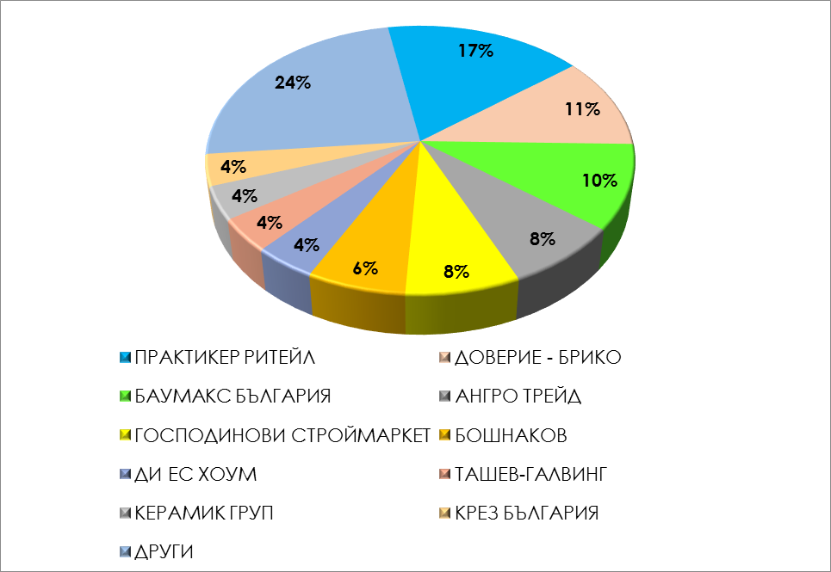

Най-печелившите компании (според EBIT) в анализирания сектор за 2017 г. са Практикер ритейл, Ангро трейд и Доверие Брико.
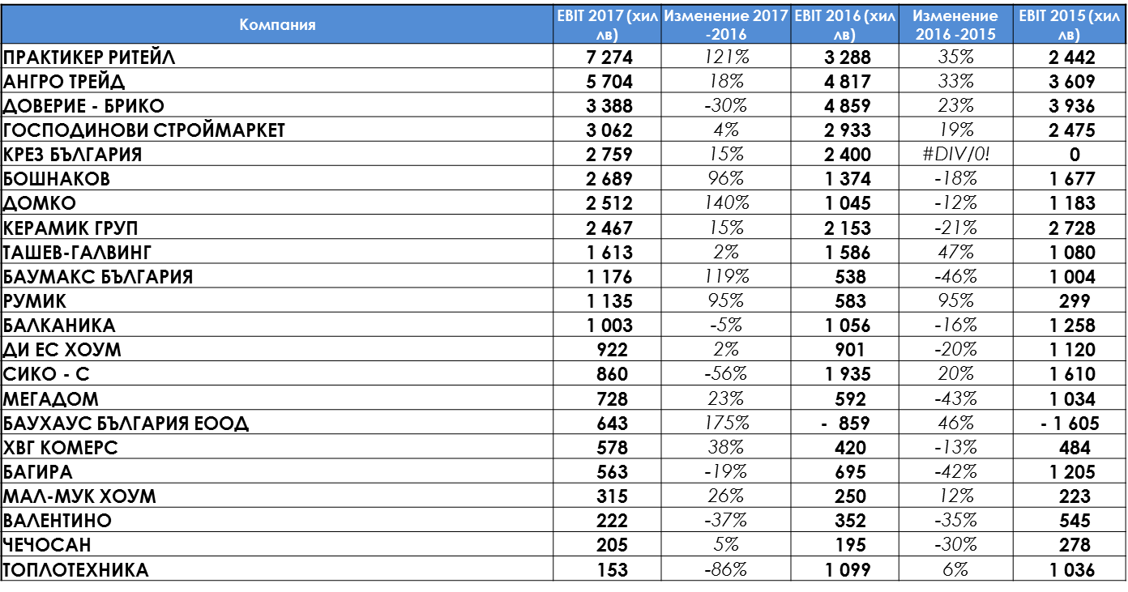
През 2017 г. анализираните копмании са имали наети общо 5,064 човека. Първите 3 работодатели държат 45% от целия персонал сред водещите 20 компании. Най-големи работодатели в бранша са Практикер (965 служителя), „Баумакс“ (719 служителя) и „Доверие Брико“ (602 служителя).

Текстилна и шивашка промишленост (облекло и трикотаж)
Производството на ризи и блузи в брой бележи спад за периода 2013-2017 година като спадът на ризи за мъже и момчета е по-голям от този за жени и момичета. Продажбите в стойност отбелязват ръст при ризите за жени и момичета, но спад при тези за мъже и момчета
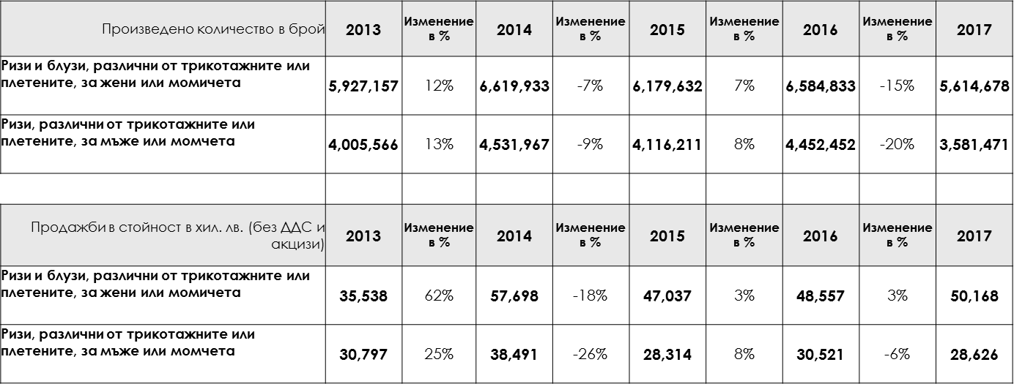
Водещи компании по приходи от продажби за 2017 г. са БТБ България (74 млн. лв.), Пирин текс (57,8 млн. лв.) и Балкантекс (57,7 млн. лв.), които сумарно имат пазарен дял от 33% сред топ 20 играча, а водещите 10 компании имат 69%.

Графика 2. Пазарен дял по приходи от продажби, 2017 г.
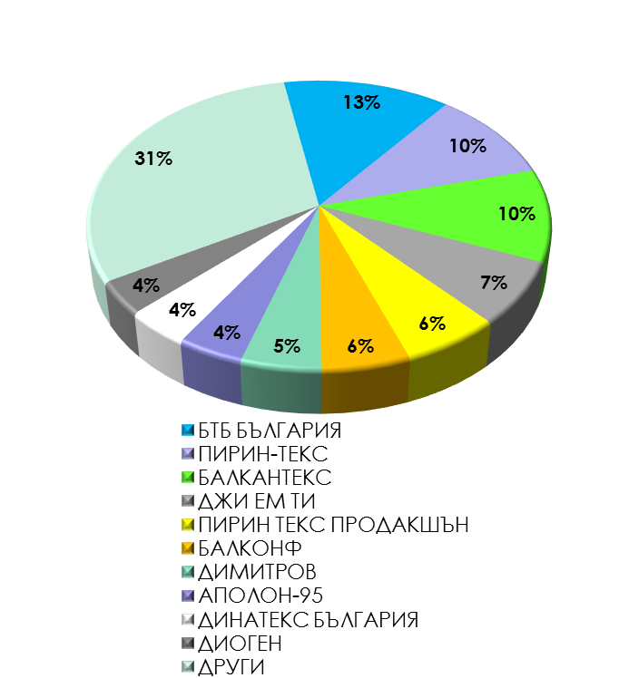
Повечето компании бележат негативно развитие на приходите от продажби на годишна база. Водещият играч на пазара БТБ България бележи спад с 3% на годишна база. Най-сериозен ръст в оборота от водещите компании в бранша в процентно отношение за периода 2015-2017 г. бележат Интерсоурс, Фешън съплай и Динатекс България.

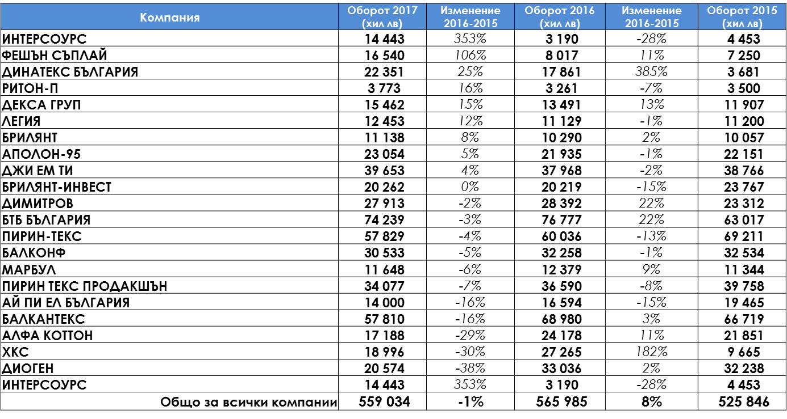
През 2017 г. анализираните копмании са имали наети общо 9,301 човека. Първите 3 работодатели държат 50% от целия персонал сред водещите 20 компании Най-голям работодател е Пирин Текс Продакшън, следван от Димитров, БТБ България, Балконф, Аполон - 95.

Винопроизводство

Производството на вина от грозде бележи постоянен ръст за периода 2014-2016 г. като достига 162 хил литра през 2016 г. През 2017 г. производството бележи спад от 15% на годишна база до 138 хил. литра. Браншът регистрира стабилно представяне за периода 2015-2017 г. като общите приходи от продажби на водещите 20 компании бележат слаб ръст от 41% през 2017 г. на годишна база, достигайки 183,53 млн. лв.

Графика 3. Изменение на оборота на изследваните 20 компании в хил. лв., 2015-2017 г.
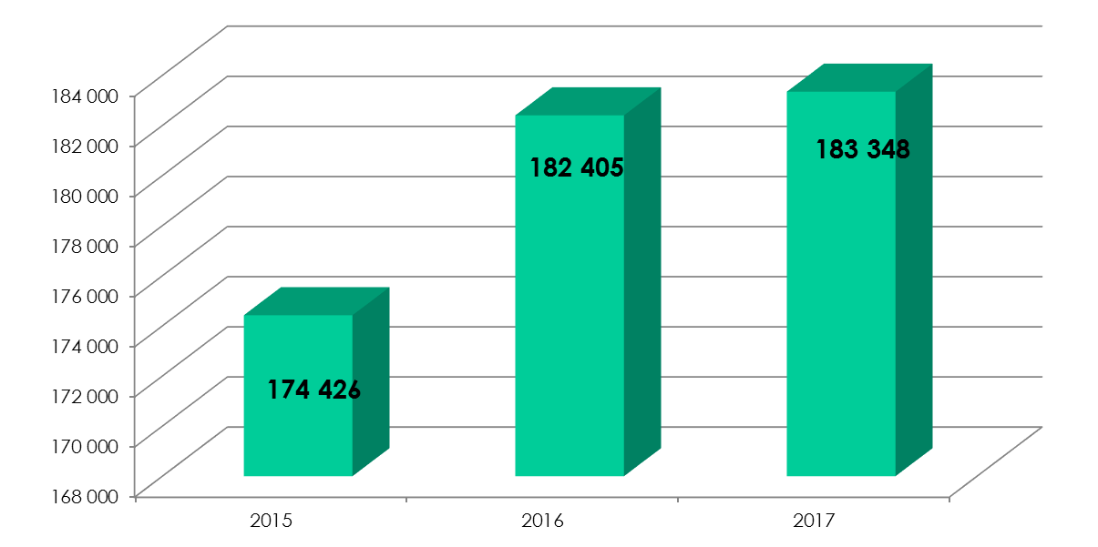
Водещи компании по приходи от продажби за 2017 г. са Вила Ямбол (31,7 млн. лв), Винекс Славянци (20,5 млн. лв) и Домейн Бойар (17,8 млн. лв.), които сумарно имат пазарен дял от 38% сред топ 20 играча, а на водещите 10 компании се падат 76%.

Графика 4. Пазарен дял по приходи от продажби, 2017 г.
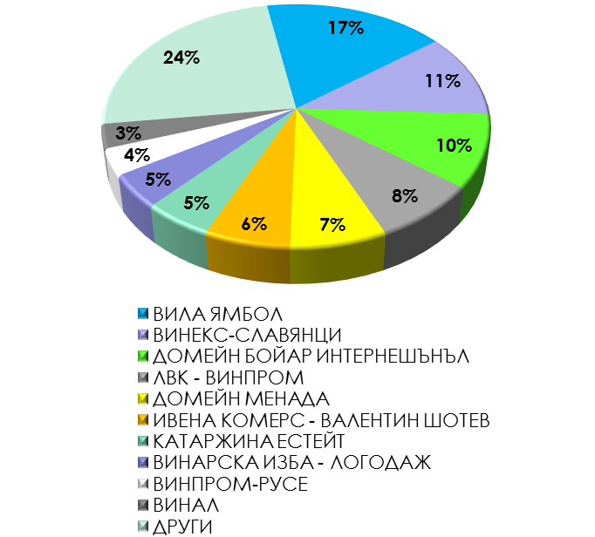
Повечето компании бележат положително развитие на приходите от продажби на годишна база, но водещите компании имат спад. Водещи компании по приходи от продажби за 2017 г. са Вила Ямбол, Домейн Бойар и Винекс Славянци.

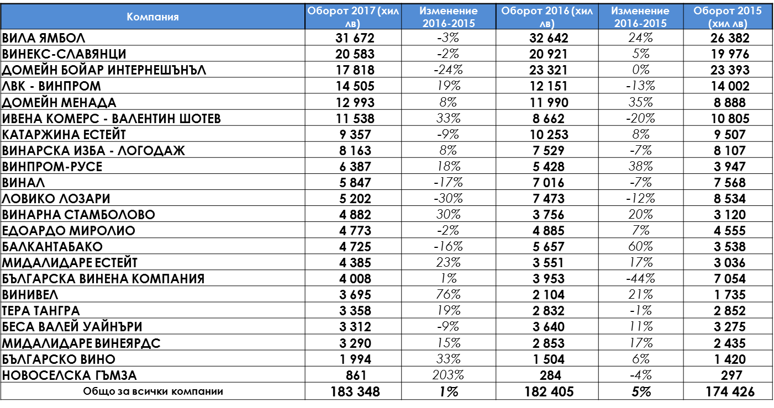

Най-печелившите компании (според EBIT) в анализирания сектор за 2017 г. са Ивена Комерс, Вила Ямбол и Винекс Славянци.
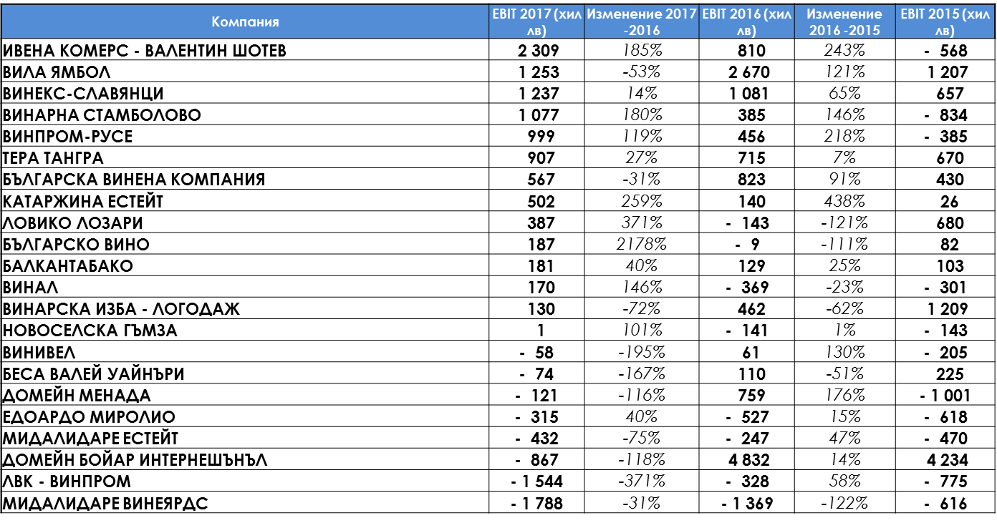
През 2017 г. анализираните компании са имали наети общо 1,664 човека. Първите 3 работодатели държат 33% от целия персонал сред водещите 20 компании.

Жилищно строителство – град София
През последните 4 години по данни на Агенцията по вписванията обемите продажби на имоти в София непрекъснато нарастват. През последните 3 години продажбите в София нарастват равномерно с по около 8-9% годишно. Ръстовете, регистрирани от Агенцията по вписванията, се забавят през 2017 г., но това се дължи в голяма степен на значителния дял на продажби на ново строителство, което е в процес на изграждане и вписването на сделките ще стане на по-късен етап.
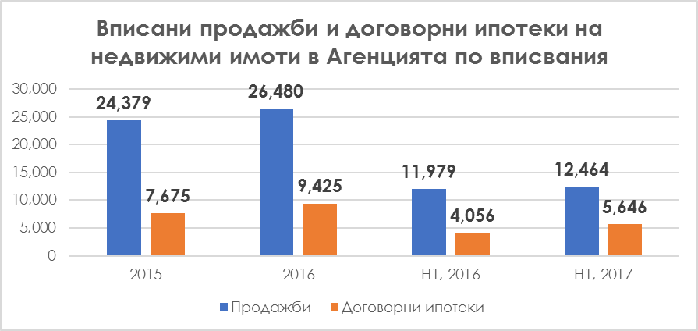
През второто тримесечие на 2017 г. е започнал строежът на 161 жилищни сгради в София, което е близо 20% ръст на годишна база .Новото строителство вече съставлява около 65% от продажбите в София по данни на BULGARIAN PROPERTIES. Това се дължи на нарасналото предлагане на ново строителство, включително и в по-напреднал етап на изграждане. Това активизира купувачите, които не са склонни да рискуват за покупка "на зелено".

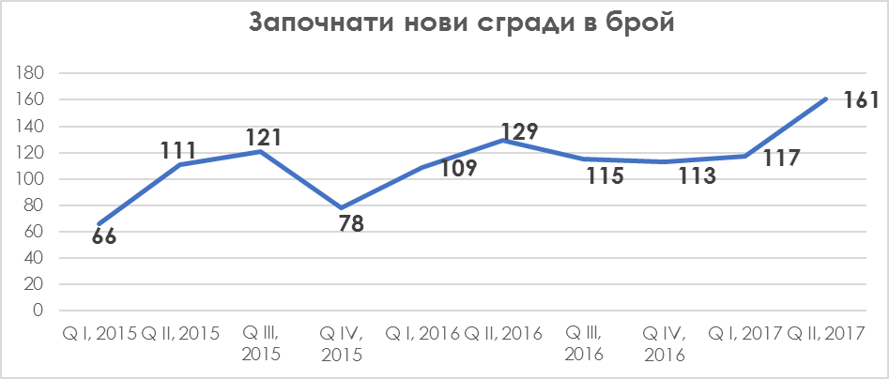

Един от факторите, които определят бизнес климата и бъдещото предлагане на пазара на жилищни имоти са издадените разрешителни за строеж. През второто тримесечие на годината в София са издадени разрешителни за строеж на 207 жилищни сгради, което е 11% ръст на годишна база. За полугодието на 2017 г. ръстът на годишна база е 12%.

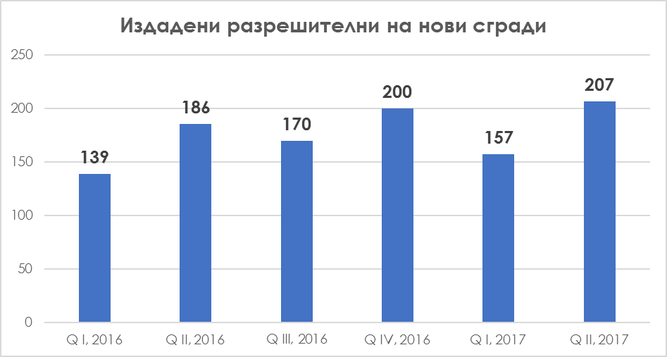
Цените на жилищните имоти в София бележат ръст през последните години, като за последните тримесечия е над 10% на годишна база. От края на 2016 г. до средата на тази година цените не са се вдигнали твърде осезаемо в София, сочат данните на "Адрес" от реално сключени сделки. Според агенцията до края на годината пазарът ще продължава да е активен със стабилни цени и умерен ръст на ипотечното кредитиране. Покачването на активността ще зависи от това дали продавачите предлагат имотите си на съобразени с пазарните условия цени, смятат експертите.

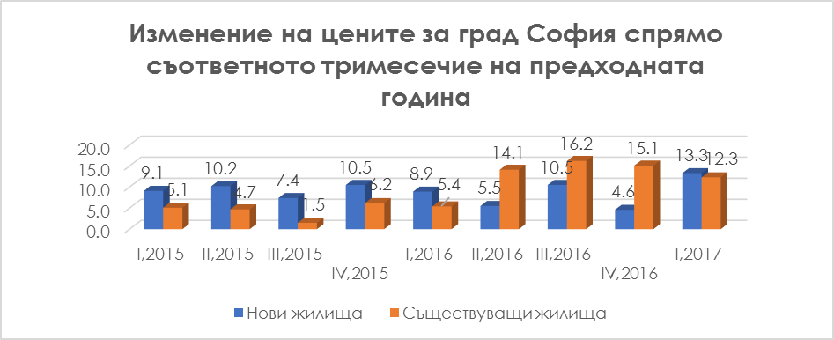

Преспективи пред жилищного строителство в София:
- През 2017 г. имаме съвкупност от позитивни фактори за имотния пазар и за първи път от 10 години насам всички пазарни сегменти се развиват добре и дават положителни индикации - ускорява се растежът на БВП, доходите продължават да нарастват, безработицата остава ниска. Достъпността на жилищата като съотношение на цената на кв.м. в София и средната заплата за града, остава в рамките на 1.4, като бележи леко повишение спрямо миналата година. Това означава, че достъпността леко намалява, но като цяло коефициентът се движи между 1.3 и 1.4 от 2014 г. насам и е над 2 пъти по-нисък от годините на бума.
- Лихвените проценти по жилищните кредити паднаха под 4% по данни на БНБ, което е исторически най-ниското им ниво. Това стимулира покупките с кредит. Съответно, банковото кредитиране продължава да нараства, като отпуснатите кредити през второто тримесечие бележат рекорд за последните години, а това е един от основните двигатели на жилищния пазар. Въпреки високите нива на кредитиране, следва да се отбележи, че обемите отпуснати кредити все още са наполовина от тези в бума, което още веднъж потвърждава по-здравата основа, върху която се развива пазарът сега.
- От изложените данни се вижда, че жилищният пазар в София твърдо е във възход и тази тенденция е трайна и стъпва върху добре балансирани и благоприятно въздействащи икономически фактори. Макар растежът на цените в София да се доближава до 20%, не можем да говорим за прегряване или балонизиране, а по-скоро за бързо наваксване на годините на стагнация. Всички показатели, които влияят върху пазара, са на нива около 50% по-ниски от стойностите им в пика през 2007-2008 г., което показва, че няма свръхочаквания и че засега темповете на развитие на жилищния пазар в София са устойчиви.

Болнична медицинска помощ в България

Пазарът на частните болници в България

Браншът бележи постоянен ръст за периода 2015-2017 година като общите приходи на топ 20 играча достигат до 576,5 млн лева регистрирайки 20% ръст на годишна база.

Графика 5. Изменение на оборота на водещите 20 компании в хил. лв., 2015-2017 г.

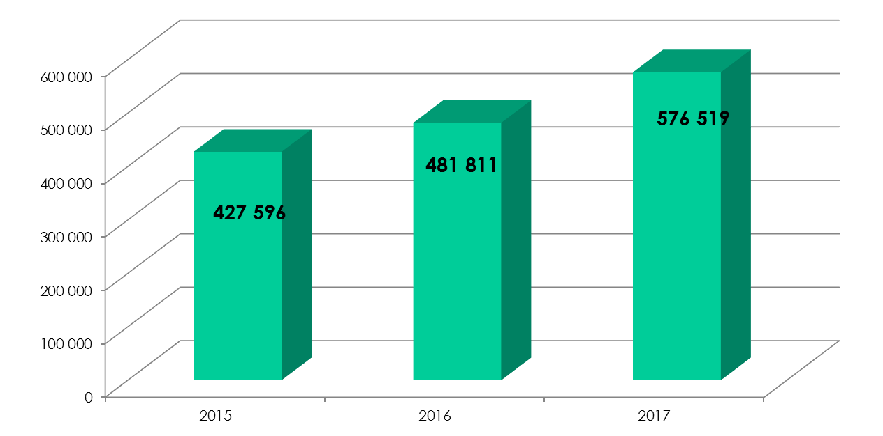

Водещи компании по приходи от продажби за 2017 г. са МБАЛ Токуда, Сити Клиник, Пълмед и Софиямед, които сумарно имат пазарен дял от 45% сред топ 20 играча, а на водещите 10 компании се падат 74%.
Подреждане според продажбите за 2017 г.
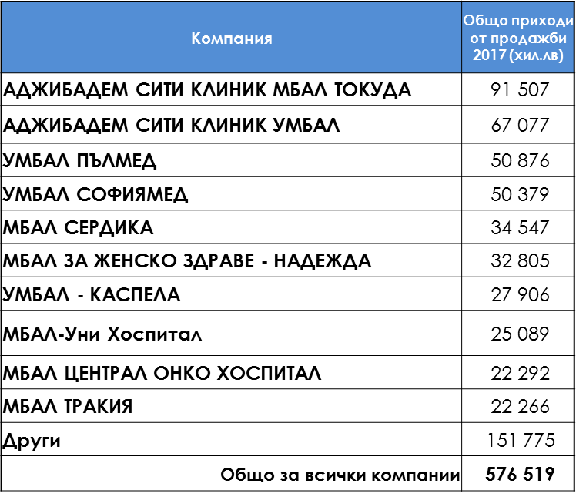
Графика 6. Пазарен дял по приходи от продажби, 2017 г.
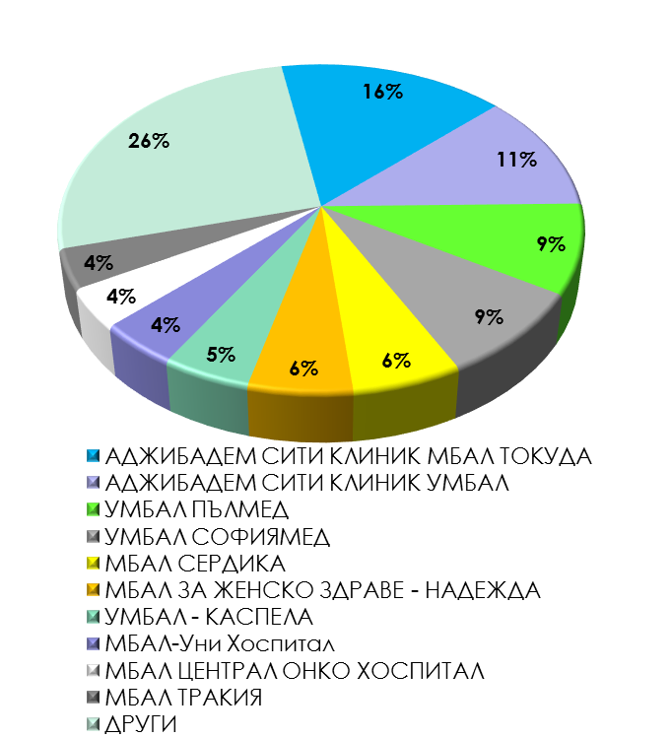
Най-сериозен ръст в оборота от водещите компании в бранша в процентно отношение за периода 2015-2017 г. бележи МБАЛ Уни Хоспитал.
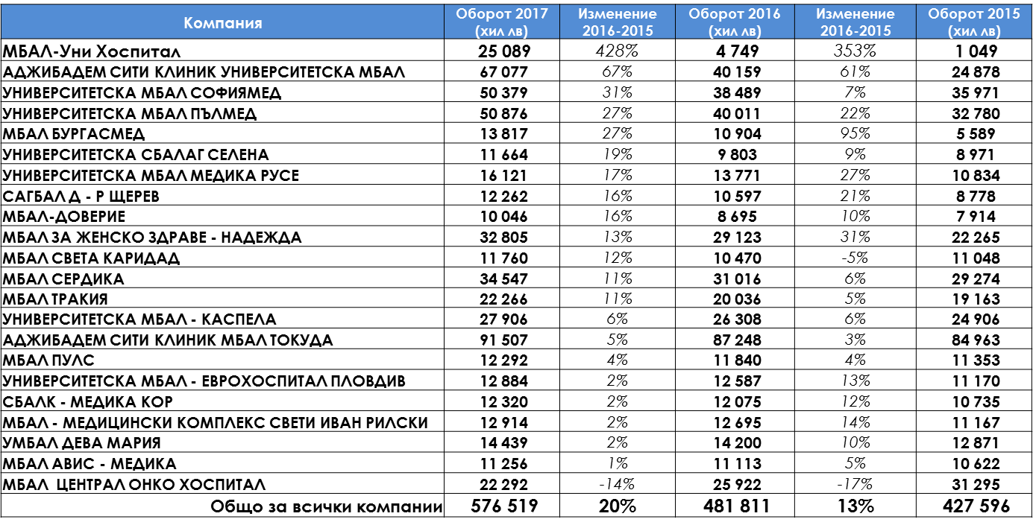
Най-високи стойности на оперативна печалба преди данъци за 2017г. бележи УМБАЛ Пълмед (6 665 хил. лв.), следвана от УМБАЛ Дева Мария. (2 748 хил. лв.) и УМБАЛ Еврохоспитал Пловдив (2 535 хил. лв).
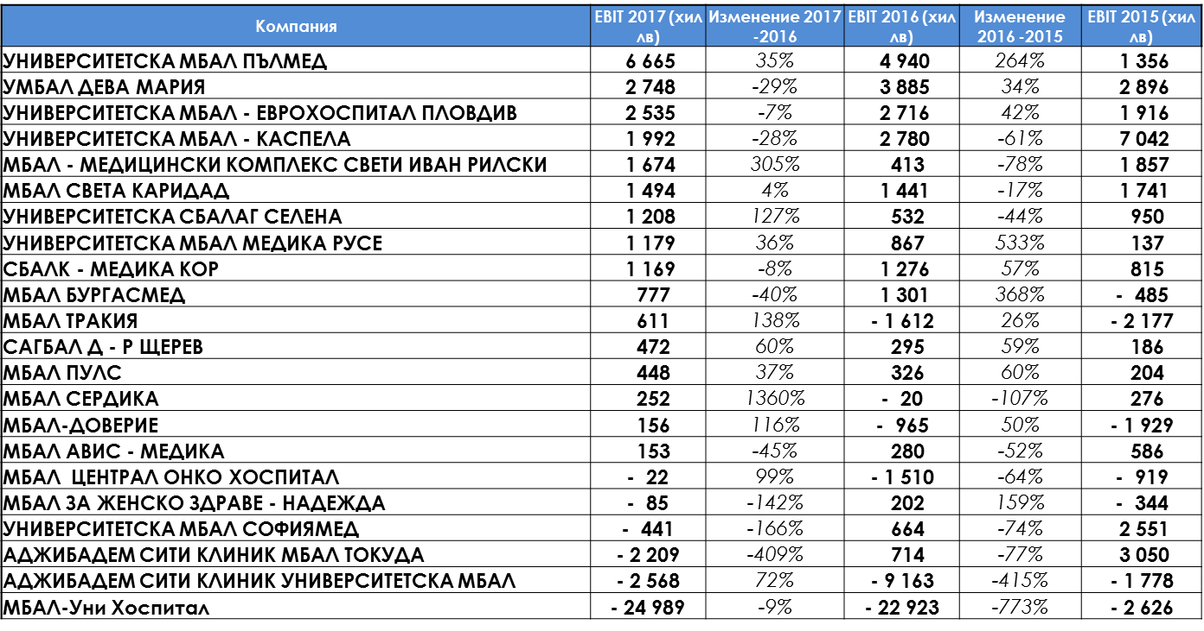
През 2017 г. анализираните копмании са имали наети общо 8,527 човека. Първите 3 работодатели държат 34% от целия персонал сред водещите 20 компании.
Подреждане според брой служители, 2017 г.
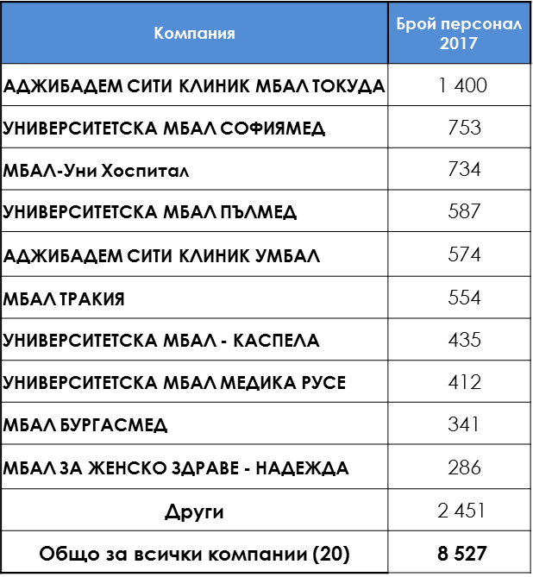

Медицински центрове
Браншът регистрира ръст за периода 2015-2017 година като общите приходи от продажби на водещите 20 компании се увеличават с 19% през 2017 година на годишна база, достигайки 76,2 млн. лв.
Голяма част от медицинските центрове са съсредоточени в големите градове в страната – София , Варна, Пловдив, Стара Загора.

Графика 7. Изменение на оборота в хил лв, 2015-2017 г.
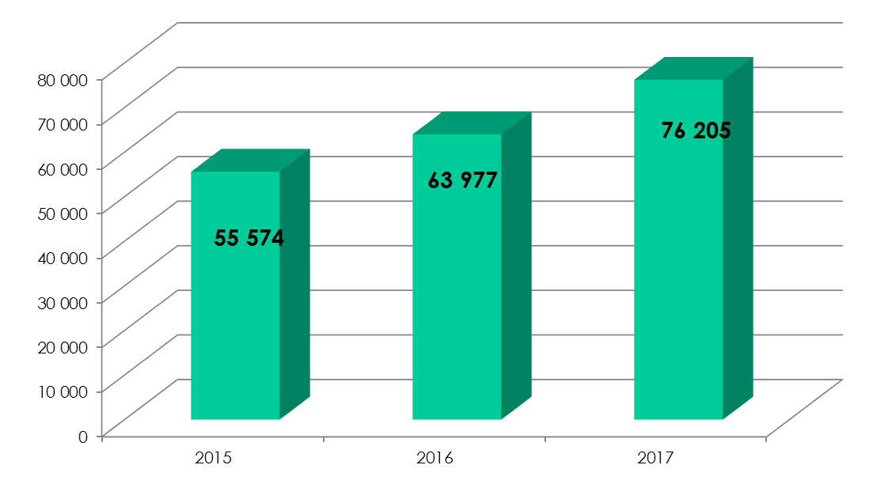

Водещи компании по приходи от продажби за 2017 г. са МЦ Надежда репродуктив, МЦ Афродита и МЦ Репродуктивно здраве, които сумарно имат пазарен дял от 38% сред топ 20 играча.

Графика 8. Пазарен дял по приходи от продажби, 2017
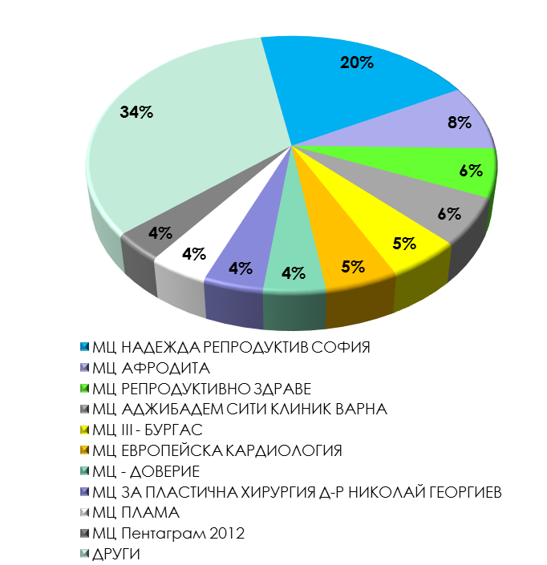

Водещият медицински център по приходи от продажби за 2017 година е МЦ НАДЕЖДА РЕПРОДУКТИВ СОФИЯ (15 127 хил. лв), следван от МЦ Афродита (6 293 хил. лв) и МЦ РЕПРОДУКТИВ ЗДРАВЕ (4 668 хил. лв.).

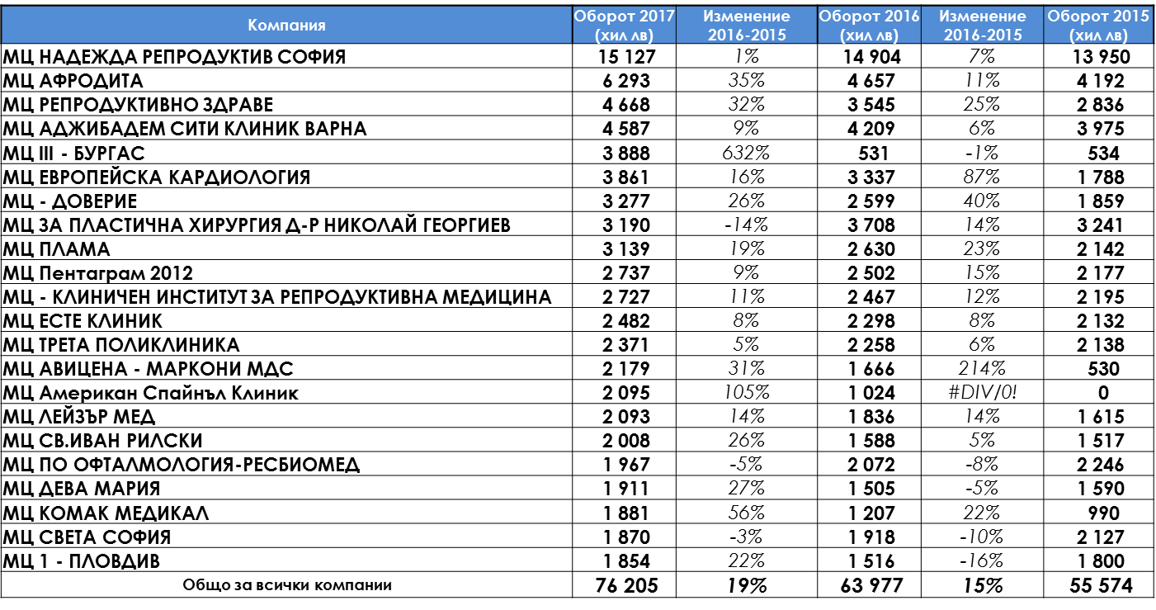

Най-сериозен ръст в оборота от водещите компании в бранша в процентно отношение за периода 2015-2017 г. бележат МЦ Американ Спайнъл Клиник и МЦ Комак Медикал.

Най-високи стойности на печалба преди данъци за 2016г. в абсолютна стойност бележи МЦ НАДЕЖДА РЕПРОДУКТИВ СОФИЯ с 4,5 млн.лв., следвана от МЦ Авицена Маркони МДС с 1,6 млн. лв.
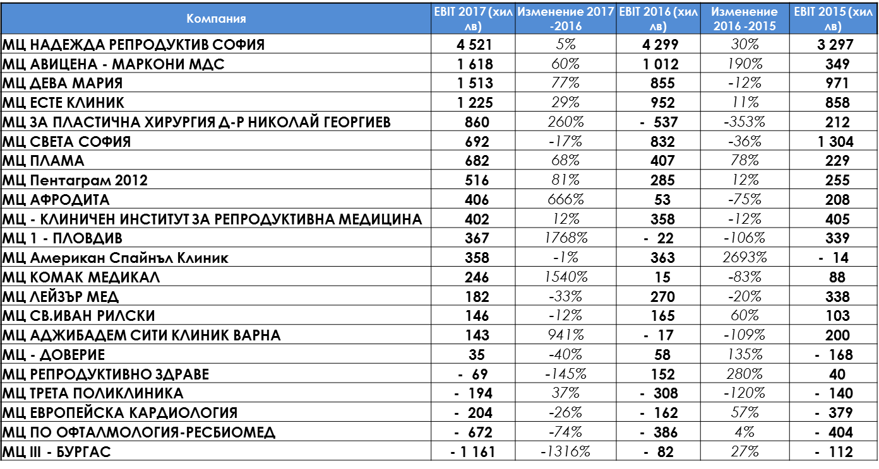

През 2017 г. анализираните компании са имали наети общо 1,127 човека. Първите 3 работодатели държат 33% от целия персонал сред водещите 20 компании

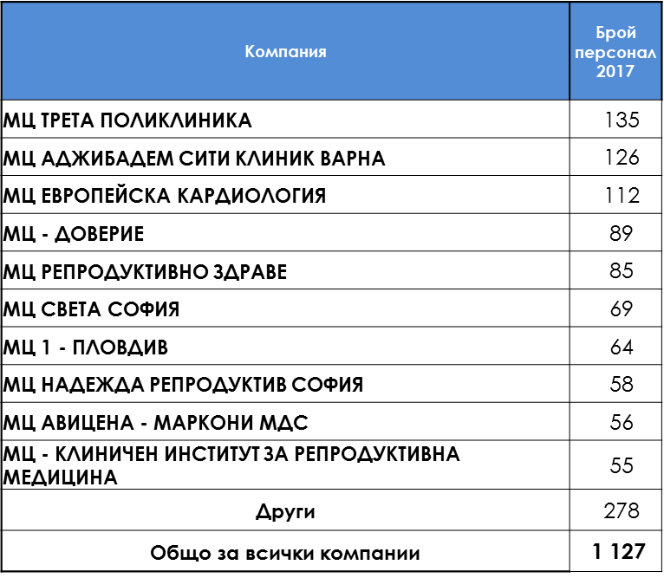

Трудова медицина

Браншът регистрира стабилно представяне за периода 2015-2017 година. Общите приходи от продажби на водещите 20 компании бележат ръст от 8% през 2017 година на годишна база, достигайки 14 млн. лв..
Водещи компании по приходи от продажби за 2017 г. са Медико, Здравословен Живот и Лот Консулт, които сумарно имат пазарен дял от 33 % сред топ 20 играча.

Графика 9. Пазарен дял по приходи от продажби, 2017 г.

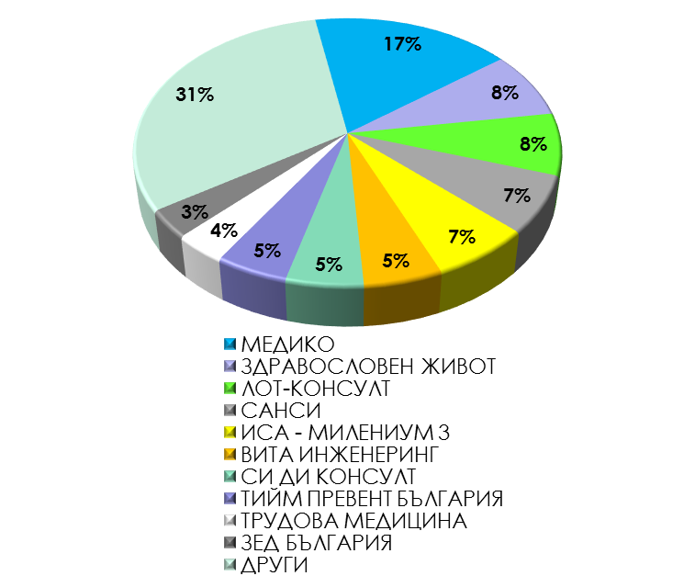

Подреждане според нетните приходи от продажби, 2017

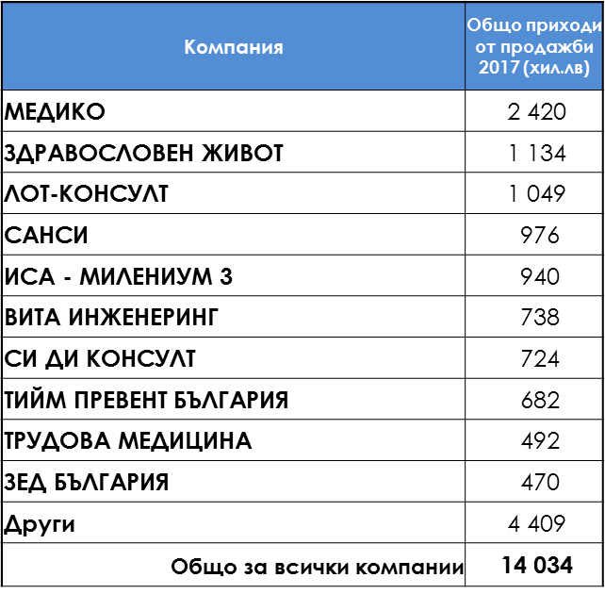

Повечето компании бележат положително развитие на приходите от продажби на годишна база.

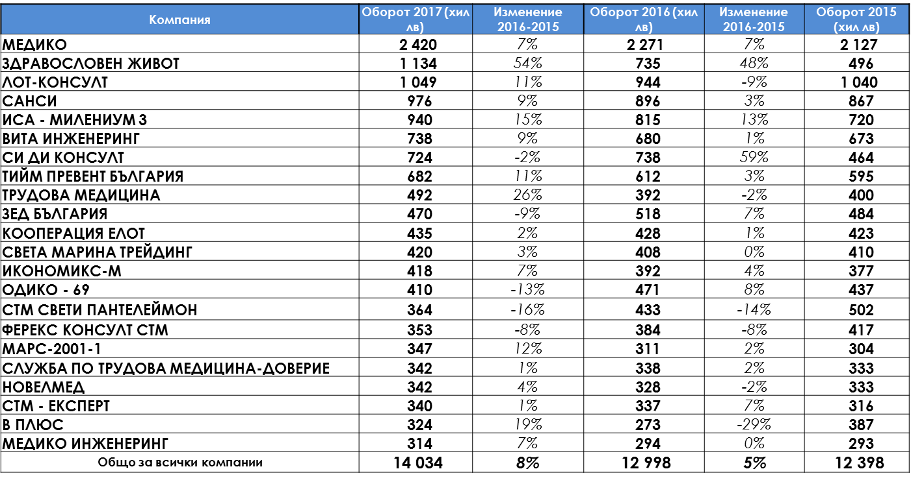

През 2017 г. компании в бранша са имали наети общо 338 човека. Първите 3 работодатели държат 25% от целия персонал сред водещите 20 компании.

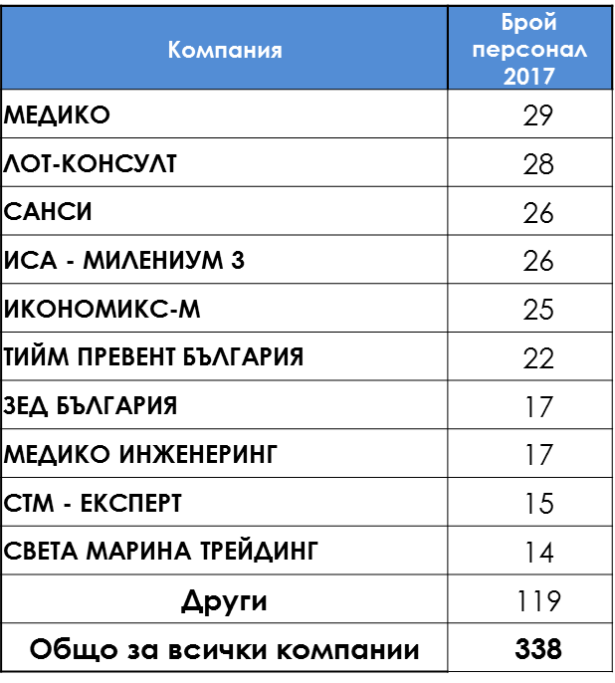

Доброволно здравно осигуряване

През 2017 г. начисленият премиен приход по застраховка „Заболяване“ в България достига 97,5 млн. лв. като бележи ръст на годишна база от 20%.
Данните за първото полугодие на 2018 показват слаб ръст от 3% на премиите на годишна база.

Графика 10. Начислен премиен приход, 2015 –2017 г. в лв

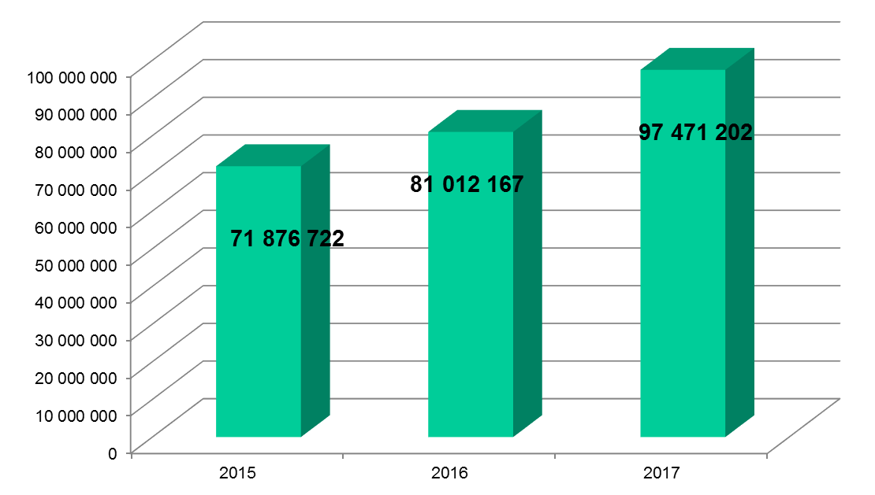

Водещи здравни фондове по пазарен дял за 2017 са ЗАД Булстрад Живот (24%), ОЗОФ Доверие АД (15.4%) ЗАД България АД (11,8%).
В сектора се забелязват постоянни процеси на консолидация, като водещите 5 компании в бранша увеличават пазарният си дял от 62% през 2015 до 71% през 2017.

Графика 11. Пазарен дял на здравноосигурителните компании, 2017 г.

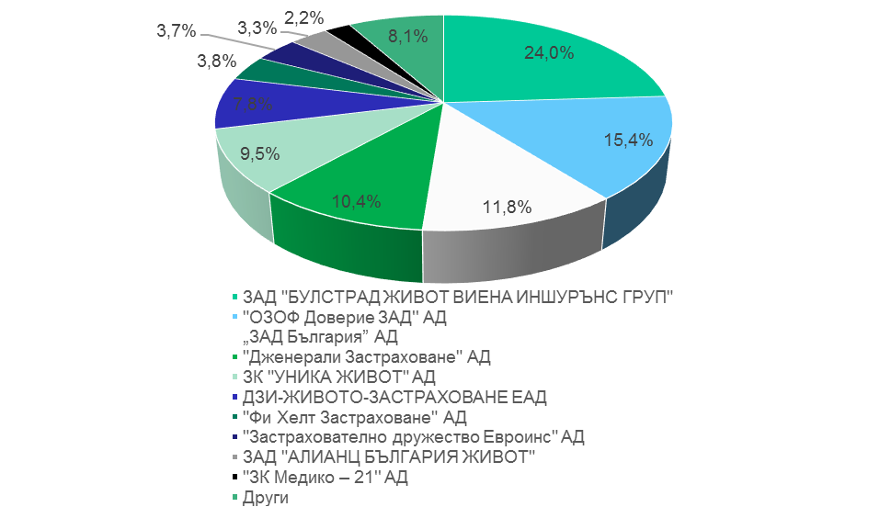

Застраховка „Заболяване“ има различен дял в общият застрахователен портфейл на компаниите. Най-голям той е във ОЗОФ Доверие, ЗК Медико 21, Фи Хелт и ЗАД България
Най-съществен ръст на застраховката като дял от общият портфейл се забелязва при Булстрад Живот и ДЗИ Животозастраховане.
Начислен премиен приход в лв., 2015-2017 г.
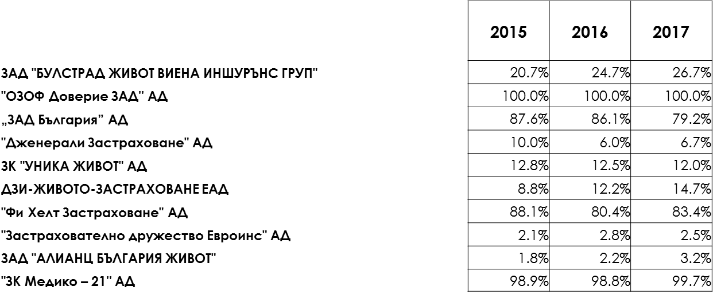

Toп 10 компании в бранша бележат 14% ръст на премийните си приходи за първото полугодие на 2018 г., въпреки това водещите компании ЗАД Булстрад Живот и ОЗОФ Доверие бележат съответно спад със съответно 4% и 38%.

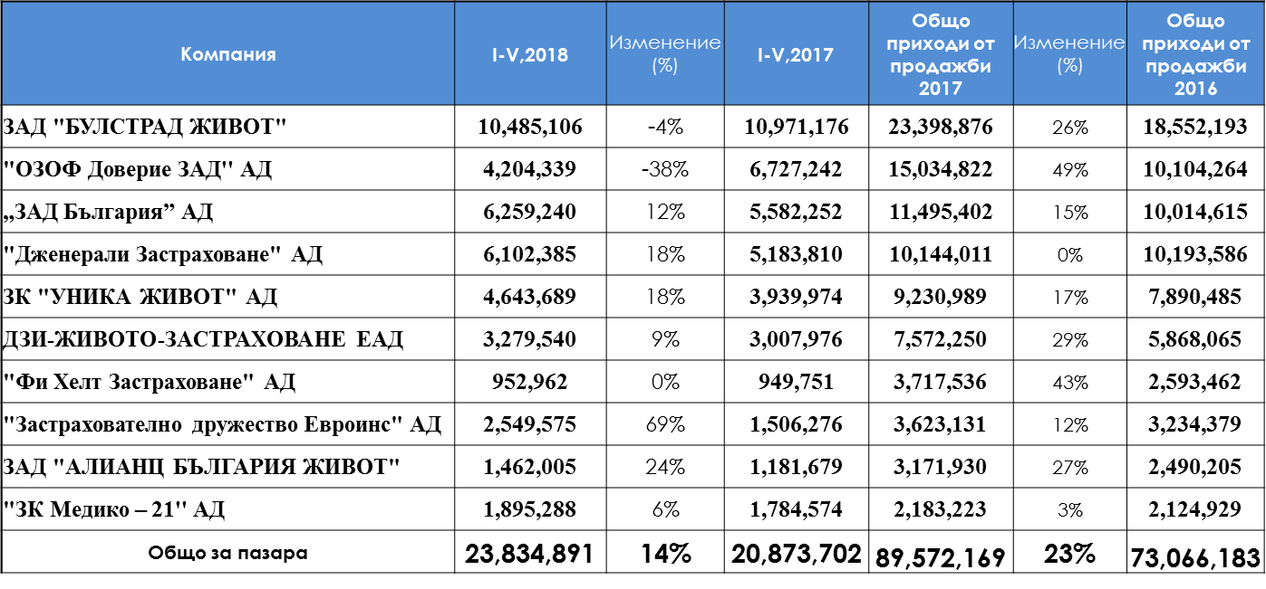

Производство на козметични, перилни и почистващи препарати

Производството на перилни и почистващи препарати бележи ръст за периода 2012-2017 година като достига 97,4 хил тона през през 2017 г.
Браншът регистрира положително представяне за периода 2015-2017 година. Общите приходи от продажби на водещите 20 компании бележат ръст от 9% през 2017 година на годишна база, достигайки 406 млн. лв
Графика 12. Изменение на оборота в хил. лв., 2015-2017 г.
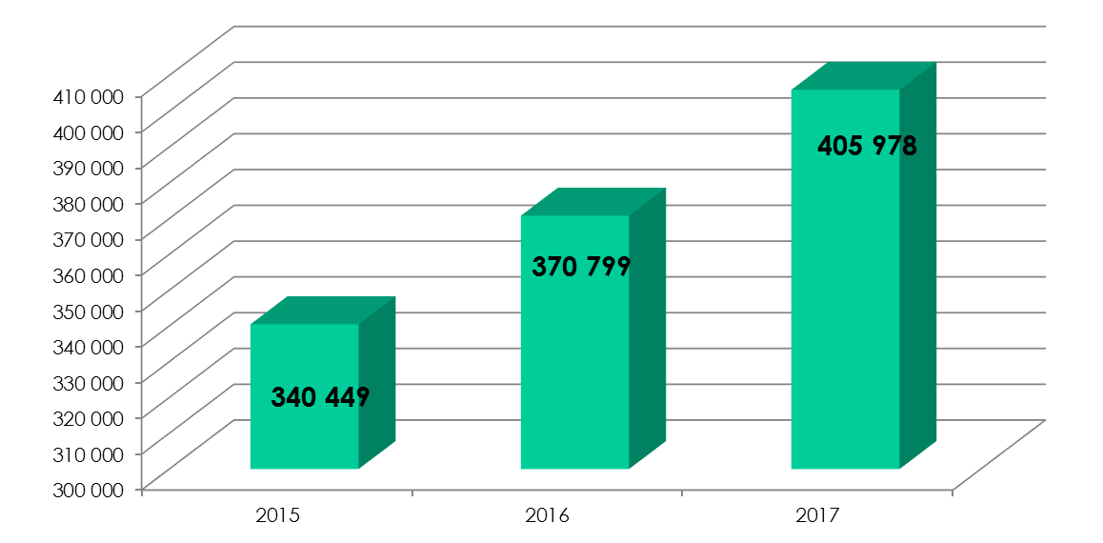

Водещи компании по приходи от продажби за 2017 г. са Фикосота (200 млн.лв.), Дзобеле (75,3 млн. лв.), Балев Корпорейшън (40,5 млн. лв.) и Мексон (36,7 млн. лв.), които сумарно имат пазарен дял от 86% сред топ 20 играча.

Графика 13. Пазарен дял по приходи от продажби, 2017 г.

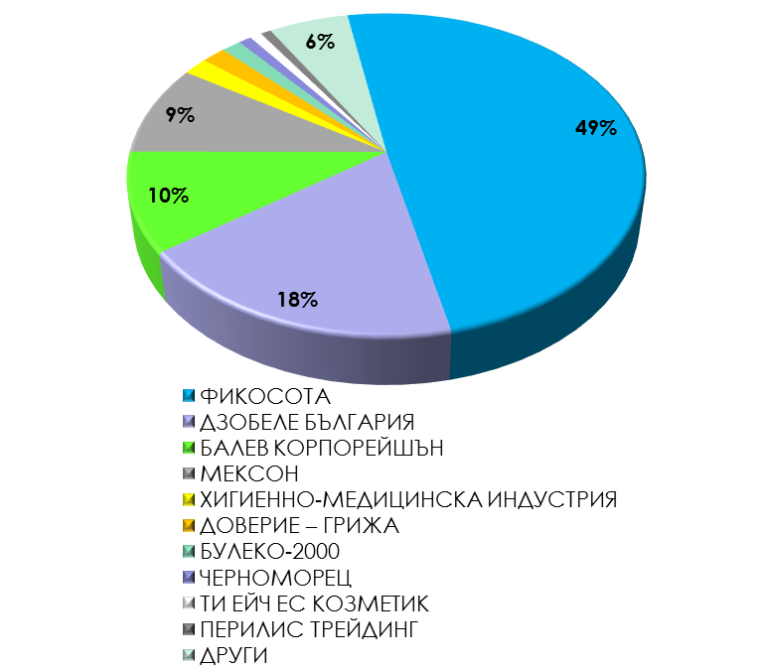

Най-сериозен ръст в оборота от водещите компании в бранша в процентно отношение за периода 2015-2017 г. бележат Ния Милва и Черноморец.

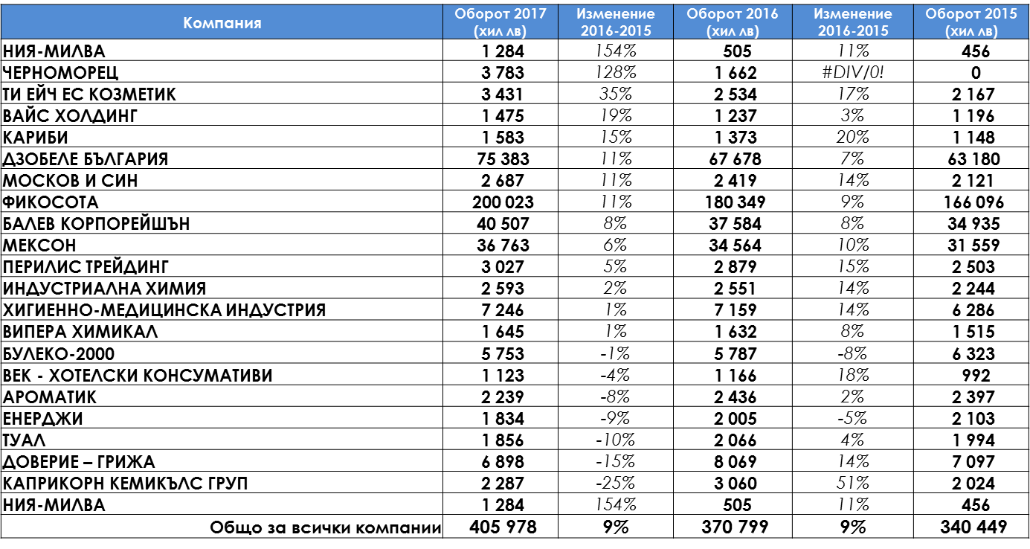
Най-високи стойности на печалба преди данъци за 2017 г. в абсолютна стойност бележат Фикосота, Дзобеле България и Балев Корпорейшън.

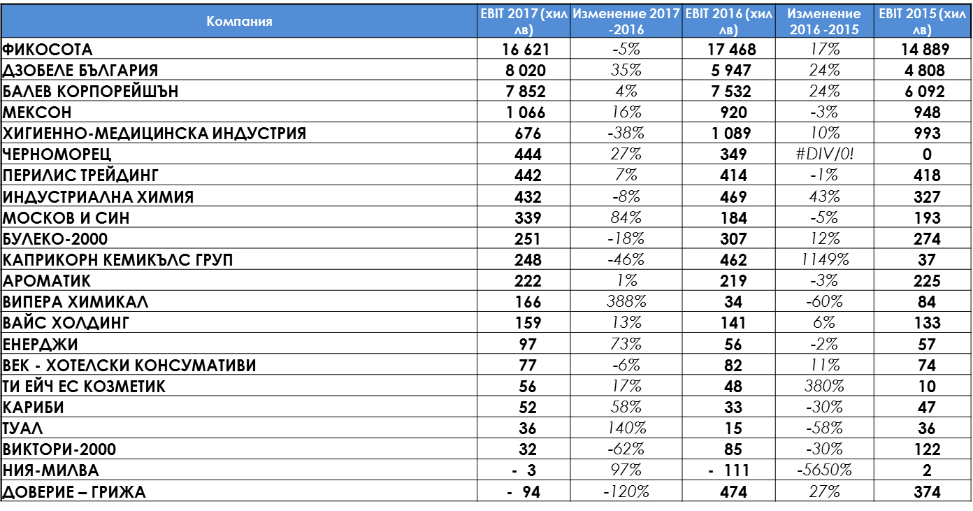

Анализ на финансови и нефинансови основни показатели за резултата от дейността (член 39, т. 2 от Закон за счетоводство/, както и описание на състоянието на дружеството и разясняване на годишния финансов отчет /чл.247, ал.1 от Търговски закон)
Анализ на отчета за печалбата или загубата и другия всеобхватен доход
(в хиляди лева) | септември 30, 2017 | септември 30, 2017 | изменение
 |  |  |  | %
Приходи | 101,351 | 97,532 | 3,819 | 3.92
Други доходи/загуби от дейността | 2,884 | 1,287 | 1,597 | 124.09
Балансова стойност на продадените активи | (50,985) | (45,355) | (5,630) | 12.41
Промени в салдото на готовата продукция и незавършеното производство | 2,571 | 1,970 | 601 | 30.51
Промени в техническите, застрахователните резерви | 2,128 | (1,434) | 3,562 | -248.40
Възникнали претенции (застрахователи) | (7,367) | (6,928) | (439) | 6.34
Аквизиции | (873) | (1,030) | 157 | -15.24
Разходи за материали | (7,393) | (9,569) | 2,176 | -22.74
Разходи за външни услуги | (14,550) | (11,410) | (3,140) | 27.52
Разходи за персонала | (19,836) | (17,539) | (2,297) | 13.10
Амортизация | (4,074) | (3770) | (304) | 8.06
Други разходи за дейността | (2,195) | (2,930) | 735 | -25.09
Финансови приходи/разходи | (2,048) | 596 | (2,644) | -443.62
Дял от печалбата на асоциирани дружества
 | (387) | 1,420 | (1,807) | -127.25
Печалба от придобиване и освобождаване на и от дъщерни дружества | 17
Печалба/загуба преди облагане с данъци | (370) | 1,420
Данъци върху печалбата | (232) | (274)
Печалба/загуба от продължаващи дейности | (602) | 1,146
Печалба/загуба от преустановени дейности | 12 | 14
Нетна печалба/(загуба) за годината | (590) | 1,160

Анализ на отчета за финансово състояние
 | септември 30, 2018 | септември 30, 2017 | изменение
 |  |  |  | %
АКТИВИ
Нетекущи активи
Имоти, машини, съоръжения и оборудване | 92,924 | 98,126 | (5202) | (5.3013)
Инвестиционни имоти | 12,330 | 14,393 | (2063) | (14.333)
Положителна репутация | 6,293 | 1,160 | 5133 | 442.5
Други нематериални активи | 844 | 846 | (2) | (0.2364)
Финансови активи за продажба | 4,517 | 2,614 | 1903 | 72.80031
Финансови активи по справедлива стойност | 10,312 | 11,324 | (1012) | (8.9368)
Финансови активи, държани до настъпване на падеж | 3,323 | 5,099 | (1776) | (34.83)
Търговски и други вземания | 433 | 1,479 | (1046) | (70.723)
Предплащания |  | 4 | (4) | (100)
Активи по отсрочени данъци | 3,078 | 3,584 | (506) | (14.118)
 | 134,054 | 138,629 | (4575) | (3.3)
Текущи активи
Материални запаси | 39,958 | 33,752 | 6206 | 18.38706
Търговски вземания | 14,272 | 10,905 | 3367 | 30.87575
Предплащания | 775 | 541 | 234 | 43.25323
Финансови активи | 4,159 | 4,784 | (625) | (13.064)
Парични средства и парични еквиваленти | 7,497 | 7,050 | 447 | 6.340426
 | 66,661 | 57,032 | 9629 | 16.8835
Общо активи | 200,715 | 195,661 | 5054 | 2.58304
СОБСТВЕН КАПИТАЛ И ПАСИВИ
Капитал, отнасящ се до притежателите на собствен капитал на предприятието майка
Акционерен капитал | 18,736 | 18,736 | 0 | 0
Резерви | 43,238 | 51,245 | (8007) | (15.625)
Натрупана печалба/(загуба) | 4,269 | (1633) | 5902 | (361.42)
 | 66,243 | 68,348 | (2105) | (3.08)
Неконтролиращи участия | 21,933 | 28,459 | (6526) | (22.931)
Общо собствен капитал | 88,176 | 96,807 | (8631) | (8.916)
Застрахователни резерви | 6,446 | 6,230 | 216 | 3.467095
Нетекущи пасиви
Лихвени заеми | 45,391 | 24,320 | 21071 | 86.64063
Търговски и други задължения | 5,653 | 918 | 4735 | 515.7952
Провизии за доходи на наети лица | 610 | 393 | 217 | 55.21628
Отсрочени данъци | 2,741 | 3,362 | (621) | (18.471)
Приходи за бъдещи периоди |  | 54 | (54) | (100)
 | 54,395 | 29,047 | 25348 | 87.2655
Текущи пасиви
Търговски и други задължения | 30,287 | 25,677 | 4610 | 17.95381
Лихвени заеми | 21,408 | 37,495 | (16087) | (42.904)
Провизии | 3 | 92 | (89) | (96.739)
Отсрочени приходи |  | 313 | (313) | (100)
Финансирания |  |  | 0
 | 51,698 | 63,577 | (11879) | (18.68)
Общо пасиви | 106,093 | 92,624 | 13469 | 14.5416
Общо капитал и пасиви | 200,715 | 195,661 | 5054 | 2.58304

Имоти, машини, съоражения и оборудване

 | Земи и сгради |  |  | Машини и съоръжения |  |  | Транспортни средства |  |  | Стопански инвентар |  |  | В процес на извършване |  |  | Други, в т.ч. биологични активи |  |  | Общо
 | 30.09.2018 | 31.12.2017 | 30.09.2018 |  | 31.12.2017 | 30.09.2018 |  | 31.12.2017 | 30.09.2018 |  | 31.12.2017 | 30.09.2018 |  | 31.12.2017 | 30.09.2018 |  | 31.12.2017 | 30.09.2018 |  | 31.12.2017
 | BGN ‘000 | BGN ‘000 | BGN ‘000 |  | BGN ‘000 | BGN ‘000 |  | BGN ‘000 | BGN ‘000 |  | BGN ‘000 | BGN ‘000 |  | BGN ‘000 | BGN ‘000 |  | BGN ‘000 | BGN ‘000 |  | BGN ‘000
Отчетна стойност
Салдо на 1 януари | 86,106 | 82,935 | 38,348 |  | 40,469 | 3,010 |  | 2,893 | 10,649 |  | 11,265 | 428 |  | 316 | 4,352 |  | 4,361 | 142,893 |  | 142,239
Придобити | 239 | 8,411 | 794 |  | 1,796 | 219 |  | 405 | 219 |  | 175 | 769 |  | 1,276 | 177 |  | 94 | 2,417 |  | 12,157
Справедлива стойност на придобити активи в новопридобито дъщерно дружество | - | 3,919 | 472 |  | 1,804 | - |  | 318 | 12 |  | 59 | 5 |  | - | - |  | 1 | 489 |  | 6,101
Ефект от преоценка до справедлива стойност | - | - | - |  | 7 | - |  | - | - |  | - | - |  | - | - |  | - | - |  | 7
Трансфер между сметки | - | - | - |  | - | - |  | - | - |  | - | - |  | - | - |  | - | - |  | -
Преоценка | - | - | - |  | - | - |  | - | - |  | - | - |  | (4) | - |  | - | - |  | (4)
Отписани | (3,318) | (9,172) | (548) |  | (5,537) | (140) |  | (593) | (78) |  | (299) | (730) |  | (932) | (134) |  | (56) | (4,948) |  | (16,589)
Отписана отчетна стойност на активи при продажба на дъщерни дружества | - | - | - |  | (215) | - |  | (80) | - |  | (579) | - |  | - | - |  | (48) | - |  | (922)
Трансфер към имоти, машини и оборудване | - | 13 | 10 |  | 24 | 65 |  | 67 | 41 |  | 28 | (108) |  | (228) | - |  | - | 8 |  | (96)
Салдо на 30 септември 2018 | 83,027 | 86,106 | 39,076 |  | 38,348 | 3,154 |  | 3,010 | 10,843 |  | 10,649 | 364 |  | 428 | 4,395 |  | 4,352 | 140,859 |  | 142,893
Натрупана амортизация
Салдо на 1 януари 2018 | 12,492 | 11,587 | 20,796 |  | 22,194 | 1,368 |  | 1,469 | 9,305 |  | 9,455 | - |  | - | 981 |  | 911 | 44,942 |  | 45,616
Начислена амортизация за годината | 1,053 | 1,348 | 2,152 |  | 2,553 | 301 |  | 373 | 316 |  | 484 | - |  | - | 135 |  | 160 | 3,957 |  | 4,918
Ефект от преоценка до справедлива стойност | - | - | - |  | (2) | - |  | - | - |  | - | - |  | - | - |  | - | - |  | (2)
Отписана амортизация | (417) | (443) | (267) |  | (3,783) | (128) |  | (442) | (68) |  | (281) |  |  |  | (84) |  | (53) | (964) |  | (5,002)
Преоценка | - | - | - |  | - | - |  | - | - |  | - | - |  | - | - |  | - | - |  | -
Отписана амортизация на активи при продажба на дъщерни дружества | - | - | - |  | (166) | - |  | (32) | - |  | (353) | - |  | - | - |  | (37) | - |  | (588)
Салдо на 30 септември 2018 | 13,128 | 12,492 | 22,681 |  | 20,796 | 1,541 |  | 1,368 | 9,553 |  | 9,305 | - |  | - | 1,032 |  | 981 | 47,935 |  | 44,942
Балансова стойност на 1 януари 2018 | 73,614 | 71,348 | 17,552 |  | 18,275 | 1,642 |  | 1,424 | 1,344 |  | 1,810 | 428 |  | 316 | 3,371 |  | 3,450 | 97,951 |  | 96,623
Салдо на 30 септември 2018 | 69,899 | 73,614 | 16,395 |  | 17,552 | 1,613 |  | 1,642 | 1,290 |  | 1,344 | 364 |  | 428 | 3,363 |  | 3,371 | 92,924 |  | 97,951

ФИНАНСОВИ АКТИВИ НА РАЗПОЛОЖЕНИЕ И ЗА ПРОДАЖБА

дружество | 30.09.2018 | % на  участие |  | 30.09.2017 | % на  участие |  | 31.12.2017 | % на  участие
 | BGN '000 |  |  | BGN '000 |  |  | BGN '000
A.N.P.F. | 9 |  |  | 9 |  |  | 9
Компания за инженеринг и развитие АД | 4,050 | 12,30 |  | 4,099 | 12,84 |  | 4,038 | 12,30
Мелко интернешънъл АД | 1 | 0,04 |  | 1 | 0,04 |  | 1 | 0,04
ДКЦ Медико АД | 398 | 21,94 |  | 398 | 21,94 |  | 398 | 21,94
Биляна Трейдинг АД | 8 | 15,00 |  | 8 | 15,00 |  | 8 | 15,00
МЕДИЛАБ СМДЛ | 8 | 16,00 |  | 8 | 16,00 |  | 8 | 16,00
Хеброс – П АД | 1 | 19,50 |  | 1 | 19,50 |  | 1 | 19,50
МЦ СБТ Доверие АД |  |  |  | 1 | 19,50 |  | 1 | 19,50
Разходи за придобиване на инвестиции | 42 |  |  | 85
 | 4,517 |  |  | 4,610 |  |  | 4,464

ФИНАНСОВИ АКТИВИ ОТЧИТАНИ ПО СПРАВЕДЛИВА СТОЙНОСТ ПРЕЗ ПЕЧАЛБАТА

 | 30.09.2017 | % на  участие | 30.09.2017 | % на  участие | 31.12.2017 | % на  участие
 | BGN '000 |  | BGN '000 |  | BGN '000
Ексклузив Пропърти АДСИЦ | 34 | 0,42 | 36 | 0,42 | 36 | 0,42
Balkan Accession Fund SV | - | 0,68 | 756 | 0,68 | 183 | 0,68
Софарма АД | 522 | 0,09 | 515 | 0,09 | 505 | 0,09
Софарма Трейдинг АД | 9,756 | 4,18 | 10,017 | 4,15 | 10,247 | 4,15
 | 10,312 |  | 11,324 |  | 10,971

ФИНАНСОВИ АКТИВИ, ДЪРЖАНИ ДО НАСТЪПВАНЕ НА ПАДЕЖ

 | 30.09.2018 |  | 30.09.2017 |  | 31.12.2017
 | BGN '000 |  | BGN '000 |  | BGN '000
ДЦК | 3,323 |  | 5,099 |  | 5,077

ТЕКУЩИ ФИНАНСОВИ АКТИВИ

 | 30.09.2018 |  | 30.09.2017 |  | 31.12.2017
 | BGN '000 |  | BGN '000 |  | BGN '000
Финансови активи държани за търгуване в т.ч.
- ДЦК | 2,720 |  | 1,238 |  | 1,248
- Компенсаторни записи | 39 |  | 52 |  | 38
- Акции | 1,400 |  | 1,498 |  | 1,581
Общо | 4,159 |  | 2,788 |  | 2,867

Компенсаторни записи - класифицирани са като финансови активи, отчитани по справедлива стойност през печалби и загуби. Издадени са по реда на Закона за обезщетяване на собствениците на одържавени имоти, с номиналната стойност 130 472 лв. и балансова стойност 39х.лв.(31.12.2017 г.– номинална стойност 130 472 лв. и 38х.лв балансова стойност).
Компенсаторните записи са оценени и представени в отчета за финансовото състояние по борсова цена към 30.09.2018 г.: 0,300 лв. за 1 лв. номинал. Отчетените печалби от преоценка са включени в отчета за всеобхватния доход в “други доходи / (загуби) от дейността”.
Акции - класифицирани като държани за търгуване, а именно:
- 200 000 броя от “Софарма трейдинг” АД за 1 440 х.лв.;

ИНВЕСТИЦИОННИ ИМОТИ

 | 30.09.2018 |  | 30.09.2017 |  | 31.12.2017
 | BGN '000 |  | BGN '000 |  | BGN '000
Инвестиционни имоти | 12,330 |  | 14,393 |  | 12,330

- Ателиета в жилищна сграда, гр.Пловдив – 71 х.лв (31.12.2017г- 71х.лв ) и 70х.лв. (31.12.2017 – 70лв), магазини гр. Пловдив – 61х.лв. (31.12.2017г- 61х.лв) и 41х.лв. (31.12.2017г- 41 х.лв)
- Имоти в жилищна сграда гр. Пловдив на обща стойност 261х.лв. / гаражи с площ 293,43 кв.м. – 107х.лв., магазини с площ 174,44кв.м.– 154х.лв.,
- част от сграда на поликлиника в гр.В.Търново, придобита с цел отдаване под наем на ДКЦ 1 В.Търново с балансова стойност 73 х.лв
- сграда 5кв.м., сграда 619 кв.м. , самостоятелен обект в сграда 303кв.м. и поземлен имот 1438 кв.м.с, всички на територията на гр.Враца с балансова стойност 196 х.лв.
- урегулиран парцел в гр. Добрич на стойност 483 х.лв., собственост на “Доверие Капитал” АД. (за 31.12.2017 г.: 483 х.лв.).
- земеделска земя в община “Братя Даскалови” за 50 х.лв.

- земя и сграда на ул. „Капитан Евстати Винаров” 10, на стойност 2055 х. лв. ( в т.ч. земя 374 х. лв.). Площта на земята е 1864 м², застроената площ на сградата е 3470м². Същата е отдадена почти изцяло под наем за офиси и ресторант,
- част от приземен етаж на административната сграда за барче и магазин съответно стойността им е 44 х.лв и 34 х.лв.
- два офиса в сградата на строителната лаборатория на стойност 24 хил. и 7 хил. лв.
- Земи/УПИ – пет самостоятелни парцела с обща квадратура 59,267 кв.м. площ на стойност 4,279 х.лв., находящи се в гр. Пловдив ул. Васил Левски №144;
- Сгради с обща квадратура 6,381 кв.м. площ на стойност 1,102 х.лв., находящи се в гр. Пловдив ул. Васил Левски №144 ( подробно описание на последните две позиции може да се прочете в публичния отчет на Марицатекс АД към 30.09.2018г.);
През 2014г. , в резултат от взето решение от Общото събрание на акционерите на Марицатекс АД, проведено на 30.05.2014 г., са отписани сгради с балансова стойност 3,641 х.лв. Същите са разрушени.
През 2015г. са отписани след продажба инвестиционни имоти с балансова стойност 403 хил.лв., в т.ч. земи – 331х.лв. и сгради - 72 х.лв.
През 2016г. са отписани след продажба инвестиционни имоти с бал.ст-ст 303 х.лв., в.т.ч. земи – 303 х.лв.
През 2017 са отписани след продажба инв.имоти с бал.ст-ст 34 х.лв., в.т.ч. сгради – 34 х.лв.

- жилищни апартаменти - 2 броя в гр.Панагюрище на обща стойност 79 х.лв.

- На 14.02.2013 год. беше подписано Рамково споразумение между „Биляна-трико” АД от една страна, Норман Хънтър, „Биляна Нитуеър” ЕООД представлявано от Христина Стамова и „Биляна Трейдинг” АД представлявано от Христина Стамова от друга страна за следното:
Биляна Нитуеър ЕООД наема поземлен имот с идентификатор 56126.600.282 заедно със сгради с идентификатори 56126.600.282.1 и 56126.600.282.2 поземления имот и сградите през отчетния период са класифицирани като инвестиционни имоти на стойност 3,407х.лв.
Месечната наемна цена на инвестиционните имоти е 12000,00 евро без ДДС.

Коефициентен анализ

Показатели за ликвидност:
Коефициент | краткотрайни активи |  | 66,661 | 1.289
обща ликвидност | краткосрочни задължения |  | 51,698
 | краткосрочни вземания+ |  | 14,272
 | краткосрочни инвестиции+ |  | 4,159
Коефициент | парични средства |  | 7,497 | 0.502
бърза ликвидност | краткосрочни задължения |  | 51,698
Коефициент | краткосрочни вземания+ |  | 14,272
незабавна ликвидност | парични средства |  | 7,497 | 0.421
 | текущи задължения |  | 51,698
Коефициент | парични средства |  | 7,497 | 0.145
абсолютна ликвидност | текущи задължения |  | 51,698
Показатели за финансова автономност:
Коефициент | собствен капитал |  | 66,243 | 0.624
финансова автономност | пасиви |  | 106,093
Коефициент | пасиви |  | 106,093 | 1.602
задлъжнялост | собствен капитал |  | 66,243
Показатели за рентабилност:
Коефициент на рентабилност | финансов резултат |  | - 1,062 | -0.010
на приходите от продажби | нетен размер на приходите от |  | 106,392
 | продажби
Коефициент на рентабилност | финансов резултат |  | - 1,062 | -0.016
на собствения капитал | собствен капитал |  | 66,243
Коефициент на рентабилност | финансов резултат |  | - 1,062 | -0.010
на пасивите | пасиви |  | 106,093
Коефициент на | финансов резултат |  | - 1,062 | -0.005
капитализация на активите | сума на реалните активи |  | 203,717
Показатели за ефективност :
Коефициент за | приходи |  | 108,652 | 0.997
ефективност на разходите | разходи |  | 109,010
Коефициент на | разходи |  | 109,010 | 1.003
ефективност на приходите | приходи |  | 108,652
Показатели за обръщаемост на краткотрайните материални активи
 | краткотрайните
Времетраене на един оборот в дни | материални активи. Х 360 | х 360 | 39,958 | 135.206
 | нетен размер на |  | 106,392
 | приходите от продажби
 | нетен размер на
Брой на оборотите | приходите от продажби |  | 106,392 | 2.950
 | средна наличност |  | 36,066
 | на краткотрайните
 | материални активи
Заетост на краткотрайните | средна наличност
материални запаси | на краткотрайните
 | материални запаси |  | 36,066 | 0.339
 | нетен размер на |  | 106,392
 | приходите от продажби
Показатели за вземанията и за погасяване на задълженията
 | средна наличност на вземанията
Период на събиране на вземанията | от клиенти
от клиенти | по тяхната отч. Стойност х 360 |  | 10,142 | 34.316
 | нетен размер на |  | 106,392
 | приходите от продажби
Период на плащане на задълженията | доставчици | х 360 | 25,908 | 288.062
към доставчици | сума на доставките |  | 32,378

Важни събития, които са настъпили след датата, към която е съставен отчета
Доверие Обединен холдинг АД

На 25 октомври 2018г. са погасени всички кредити на ДКЦ 1 В.Търново ЕООД в размер на 242 х.лв. главници и лихви.

Ритон-П АД

На 01 октомври 2018г. е погасено изцяло вземане от продажба на ДМА в размер на 1,800 х.лв., представени в отчета като нетекуща част от 600 х.лв. и текуща 1,200 х.лв.

На проведено на 25 октомври 2018г. ИОСА е взето решение за обратно изкупуване на 871 742 броя акции на дружеството, притежавани от акционера „Индустриален холдинг-доверие“ АД с цена 2,44 за брой и последващото им обезсилване. Новият размер на капитала след намалението му ще бъде в размер на 294 182 /двеста деветдесет и четири хиляди сто осемдесет и два/ лева.

Доверие Брико АД

- на 01.11.2018 г. е подписан анекс към съществуващия договор за дългосрочен банков кредит, с който анекс страните се споразумяват за следното: намаление на лихвения процент от 1-мес. EURIBOR +3,30% на 1-мес. EURIBOR +1,95%, но не по-малко от 1,95%;

- на 01.11.2018 г. е подписан анекс към съществуващия договор за овърдрафт, с който анекс страните се споразумяват за следното: намаление на лихвения процент от 1-мес. EURIBOR +2,25% на 1-мес. EURIBOR +1,95%, но не по-малко то 1,95%; намаляване на разполагаемите за ползване средства от 4,500 хил. евро до 2,500 хил. евро след получаване по сметките на Дружеството на средствата от продажба на дъщерно дружество (виж по-долу);

- На 11 октомври 2018 година, апортната вноска в придобитото дъщерно дружество (виж приложение 39 Ангажименти) е регистрирана в Търговския регистър, с което капиталът му е увеличен на 11,235 хил. лева.

Доверие Грижа ЕАД
На 09 октомври 2018 е вписана промяна в органите на управление , а именно:
- освободени са като членове на Съвета на директорите на дружеството следните лица: МИЛЕНА ЦОЧЕВА КАМАЧАРОВА и АНТОАНЕТА МЕТОДИЕВА ТОДОРОВА.
- ОСА избира за членове на Съвета на директорите на дружеството следните лица:
МАРИН ПЕТКОВ МИНКОВ – изпълнителен член
ПЕНЬО РОСЕНОВ ПЕНЕВ – ипълнителен член
МИМИ МИТЕВА ТАРЛЕВА–ГЕОРГИЕВА
ДИЛЯНА ТОДОРОВА ГЕОРГИЕВА-МАРИНОВА
- Съветът на директорите в новия си състав продължава мандата на предходния му състав.
- ОСА овластява председателя на Съвета на директорите Пелагия Виячева да сключи от името на дружеството договори за управление с новоизбраните членове на Съвета.

Дунав АД
На 31.10.2018г. е продадена административно - битова сграда с абонатна станция на цена 120 хил. лв

Вероятно бъдещо развитие (член 39, т. 4 от Закон за счетоводство/ и планирана стопанска политика през следващата година /чл.247, ал 3 от Търговски закон)
Следваща прогноза ще бъде публикувана с годишен финансов отчет 2018 година.

Научноизследователска и развойна дейност (член 39, т. 5 от Закон за счетоводство)
„Доверие - Обединен Холдинг” АД не извършва научноизследователска и развойна дейност. Две от дружествата, част от икономическата група на „Доверие - Обединен Холдинг“ АД, ОЗОФ Доверие ЗАД АД и ЗК Медико 21 АД притежават лицензии във връзка с правото за извършване на застраховки. Едно дружество - Доверие Брико АД извършва своята дейност на базата на търговско споразумение с Mr. Bricolage SA (Франция). Подробна информация за съществуващите лицензии и търговско франчайз споразумение е представена в следващите точки:
1. ОЗОФ „Доверие” ЗАД АД Дружеството е получило лиценз с решение № 581-03/22.07.2013г. от Комисията за финансов надзор за извършване на застраховане както следва:
- Застраховка по т. 1 от Раздел 2, б. “А” „Видове застраховки. Рискове” на Приложение № 1 към Кодекса за застраховането – Застраховка „Злополука /включително производствени злополуки и професионални заболявания/ за следните рискове:
- фиксирани парични суми;
- обезщетения;
- комбинация от горните две.
- Застраховка по т. 2 от Раздел 2, б. „А” „Видове застраховки. Рискове” на Приложение № 1 към Кодекса за застраховането – „Заболяване” за следните рискове:
- фиксирани парични суми;
- обезщетения;
- комбинация от горните две.
Съгласно чл. 8, ал. 1 от Кодекса за застраховането, лицата които могат да извършват дейност като застраховател по този кодекс са лицата получили лиценз за застрахователна дейност.
Дружеството извършва дейността си от 01.08.2013 год. чрез предлагане на медицински застраховки както следва:
- Злополука
- Заболяване
2. ЗК Медико 21 АД е получило лицензия с Решение № 563-ОЗ от 17.07.2013г. на Комисията за финансов надзор (КФН) на Република България за извършване на застраховане по :
- Застраховка по т.1 от Раздел ІІ, буква „А“ „Видове застраховки, рискове“ на Приложение № 1 към Кодекса за застраховането – застраховка „Злополука (включително производствени злополуки и професионални заболявания)“ за следните рискове :
- фиксирани парични суми;
- обезщетения;
- комбинация от горните две.
- Застраховка по т.2 от Раздел ІІ, буква „А“ „Видове застраховки, рискове“ на Приложение № 1 към Кодекса за застраховането – застраховка „Заболяване“ за следните рискове :
- фиксирани парични суми;
- обезщетения;
- комбинация от горните две.
- “Имуществена“ застраховка
С Решение № 143-ОЗ от 12 февруари 2014 г.– Комисията по финансов надзор издаде допълнителен лиценз за извършване на нов вид застраховане за застраховки по Раздел II,буква А,т.8 и т.9 от Приложение № 1 от Кодекса на застраховането. Покритиват се следните рискове:
Клауза “А”- Пожар – основно покритие
Покриват се вреди вследствие пожар и последиците от гасенето му; мълния (гръм, светкавица); експлозия и имплозия; падане и блъскане от летателни апарати и части от тях или от предмет, паднал от тях.
Клауза “Б”- Природни бедствия:
“Б01” - Буря, ураган, вихрушка, смерч, увреждане от падащи клони, дървета и др., градушка и последиците от нея, проливен дъжд, наводнение вследствие природно бедствие;
“Б02” - Действие на подпочвени води и/или морски вълни, увреждане от тежест от естествено натрупване на сняг или лед, измръзване (замръзване) на стоково-материални ценности, свличане и срутване на земната повърхност.
Клауза “В” – Аварии
“В01”- Авария на ВиК. Покриват се вреди вследствие на авария на водопроводни, канализационни, газопроводни, паропроводни, отоплителни и климатични инсталации и/ или тръби; внезапно изтичане на вода от спринклерни инсталации;
“В02” - Вреди на имущества при удар от самодвижещи се машини и/или при товарене и разтоварване с товаро-разтоварни машини по време на авария с тях; увреждане на имущества по време на транспортиране им от един адрес на друг със собствен или нает транспорт;
„В03” – Късо съединение;
„В04” – Удар от ППС или животно;
Клауза „З” – Земетресение;
Клауза „Р” – Разходи:
Покриват се целесъобразно направените разходи при вземане на незабавни мерки за ограничаване и ликвидиране последиците от застрахователно събитие и спасяване на увреденото имущество, включително разходите за транспортиране и разчистване на остатъци от унищожено застраховано имущество.
Застрахователят ще обезщетява Застрахования отделно за ограничаване на вредите, когато е действал с необходимата за случая грижа, дори ако усилията му са безуспешни.
Клауза „С” – Злоумишлени действия на трети лица
“С01“ - Пожар от злоумишлени действия на трети лица;
„С02” – Вандализъм и вандализъм при опит за кражба чрез взлом;
„С03” – Чупене на стъкла, витрини, неонови и рекламни табели;
Клауза”К” - „Кражба чрез взлом и грабеж”
„К01” – Кражба чрез взлом;
„К02” – Грабеж;
- Дейността на Доверие Брико АД е основана на Споразумение за съдружие с Mr. Bricolage SA (Франция), сключено през 1999 година за срок от десет години. Според това споразумение “Доверие – Брико” АД притежава изключителното право да ползва търговската марка на Mr. Bricolage на територията на България, както и да ползва подкрепата на Mr. Bricolage SA при изграждането на магазини от типа “Направи си сам”
Извън гореописаните не съществуват други патенти, лицензии, индустриални, търговски или финансови договори и нови производствени процеси, от които „Доверие-Обединен Холдинг“ и дъщерните му дружества зависят.

Информация за придобиване на собствени акции, изисквана по реда на чл.187д от Търговски закон /член 39, т. 6 от Закон за счетоводство/
„Доверие - Обединен Холдинг” АД няма изкупени собствени акции.

Наличие на клонове на предприятието (член 39, т. 7 от Закон за счетоводство)
„Доверие - Обединен Холдинг” АД няма регистрирани клонове.

Информация по Приложение 10 към чл.32, ал.1, т.2 от Наредба 2 към ЗППЦК

Информацията, дадена в стойностно и количествено изражение относно основните категории стоки, продукти и/или предоставени услуги, с посочване на техния дял в приходите от продажби като цяло и промените, настъпили през отчетната финансова година
Информацията е оповестена в раздел III, т.1.

Информация относно приходите, разпределени по отделните категории дейности, вътрешни и външни пазари, както и информация за източниците за снабдяване с материали, необходими за производството на стоки или предоставянето на услуги с отразяване степента на зависимост по отношение на всеки отделен продавач или купувач/потребител, като в случай, че относителният дял на някой от тях надхвърля 10 на сто от разходите или приходите от продажби, се предоставя информация за всяко лице поотделно, за неговия дял в продажбите или покупките и връзките му с емитента
Информация относно приходите, разпределени по отделните категории са посочени в раздел III т.2 от настоящия доклад.
Реализирани приходи на външни пазари:

Географски сегмент приходи | Строителство | Застраховане | Отдаване под наем на движими и недвижими активи | Винопроизводство | Шивашка индустрия | Търговия със стоки от вида "Направи си сам" | Нефинансови предприятия извъшващи финансови услуги | Медицински услуги | Перилни препарати и битова химия | Други | Общо
 | 30.09.2018 | 30.09.2018 | 30.09.2018 | 30.09.2018 | 30.09.2018 | 30.09.2018 | 30.09.2018 | 30.09.2018 | 30.09.2018 | 30.09.2018 | 30.09.2018
 | BGN'000 | BGN'000 | BGN'000 | BGN'000 | BGN'000 | BGN'000 | BGN'000 | BGN'000 | BGN'000 | BGN'000 | BGN'000
Европа | - | - | - | 150 | 500 | 1,795 |  | - | - | - | 2,445
в т.ч. вътрешногрупови | - | - | - | - | - |  |  | - | - | - | -
България | 1,677 | 8,861 | 286 | 1,539 | 954 | 72,529 | 32 | 10,802 | 2,226 |  | 98,906
в т.ч. вътрешногрупови | 82 | 1,100 |  | 7 | - | 5 |  | 87 | 34 | - | 1,315
Други страни | - | - | - | - | - | - | - | - | - | - | -
в т.ч. вътрешногрупови | - | - | - | - | - | - | - | - | - | - | -
Общо | 1,677 | 8,861 | 286 | 1,689 | 1,454 | 74,324 | 32 | 10,802 | 2,226 | - | 101,351
в т.ч. вътрешногрупови | 82 | 1,100 | - | 7 | - | 5 | - | 87 | 34 | - | 1,315
 | Имоти, машини и оборудване |  | Нематериални активи |  | Инвестиционни имоти |  | Общо
 | 30.09.2018 |  | 30.09.2018 |  | 30.09.2018 |  | 30.09.2018
 | BGN'000 |  | BGN'000 |  | BGN'000 |  | BGN'000
Европа | - |  | - |  | - |  | -
в т.ч. вътрешногрупови | - |  | - |  | - |  | -
България | 92,924 |  | 7,137 |  | 12,330 |  | 112,391
в т.ч. вътрешногрупови | - |  | - |  | - |  | -
Други страни | - |  | - |  | - |  | -
в т.ч. вътрешногрупови | - |  | - |  | - |  | -
Общо | 92,924 |  | 7,137 | - | 12,330 | - | 112,391
в т.ч. вътрешногрупови | - |  | - |  | - |  | -

За текущия периода няма клиент, чийто относителен да е 10 на сто от приходите от продажби.
Групата не е зависима по отношение на отделни клиенти и доставчици, бизнес процесите не са свързани с разходване н материали и суровини.

Информация за сключени съществени сделки.
Групата е приела, че съществени сделки са такива, които водят или може основателно да се очаква, че ще доведат до промяна в размер на 3% или повече от финансовия резултат преди данъци и/или в активите и пасивите.

Информация относно сделките, сключени между емитента, дъщерните му дружества и свързани лица, през отчетния период, предложения за сключване на такива сделки, както и сделки, които са извън обичайната му дейност или съществено се отклоняват от пазарните условия, по които емитентът или негово дъщерно дружество е страна с посочване на стойността на сделките, характера на свързаността и всяка информация, необходима за оценка на въздействието върху финансовото състояние на емитента.
През отчетния период са сключени сделки в обичайния ход на дейността и същите са реализирани без отклонения от пазарните условия.

Информация за събития и показатели с необичаен за емитента характер, имащи съществено влияние върху дейността му, и реализираните от него приходи и извършени разходи; оценка на влиянието им върху резултатите през текущата година
За периода не са се състояли събития с необичаен характер, имащи съществено влияние върху дейността на групата и реализираните приходи и извършени разходи, които да са намерили отражение във финансов резултат.

Информация за сделки, водени извънбалансово - характер и бизнес цел, посочване финансовото въздействие на сделките върху дейността, ако рискът и ползите от тези сделки са съществени за емитента, и ако разкриването на тази информация е съществено за оценката на финансовото състояние на емитента.
Към 30 септември 2018 г. поетите и предоставени от дружества в групата условни ангажименти са посочени в предварителния финансов отчет в приложение 39 „Ангажименти”.

Информация за дялови участия на емитента, за основните му инвестиции в страната и в чужбина (в ценни книжа, финансови инструменти, нематериални активи и недвижими имоти), както и инвестициите в дялови ценни книжа извън неговата група предприятия по смисъла на Закона за счетоводството и източниците/начините на финансиране.
Информацията за дялови участия и основни инвестиции в страната и чужбина на Доверие-обединен Холдинг АД е посочена в раздел III. Преглед на дейността на дружеството и в приложенията към предварителния финансов отчет № 20 Нетекущи финансови активи и №27 Финансови активи.
Информация относно инвестиции в нематериални активи и недвижими имоти е посочена в приложенията към предварителния финансов отчет № 16 Имоти, машини и оборудване, № 19 Нематериални активи и №17 Инвестиционни имоти.

Информация относно сключените от емитента от негово дъщерно дружество или дружество майка, в качеството им на заемополучатели, договори за заем с посочване на условията по тях, включително на крайните срокове за изплащане, както и информация за предоставени гаранции и поемане на задължения.
Подробно описание на условията па действащите договори за банкови кредити са представени в междинния консолидиран финансов отчет – приложение 32 „Лихвени заеми“.

Информация относно сключените от емитента, от негово дъщерно дружество или дружество майка, в качеството им на заемодатели, договори за заем, включително предоставяне на гаранции от всякакъв вид, в това число на свързани лица, с посочване на конкретните условия по тях, включително на крайните срокове за плащане, и целта, за която са били отпуснати.
Информация за сключените от Доверие- Обединен Холдинг АД договори за заеми в качеството му на заемодател:
Предоставени кредити от Доверие Обединен холдинг АД към 30 септември 2018г.

Дългосрочни

- на свързани лица
Дружество | Цел на предоставения заем | Договорен размер на заема BGN’000 | Краен срок на погасяване | Лихвен % | Общо вземания по заема  BGN’000 | в т.ч. Нетекуща част BGN’000 | Текуща част, в т.ч. лихви и такси BGN’000
Доверие грижа ЕАД | Кредит за обортни средства | 665 | 22/11/2019 | 5.50% | 631 | 625 | 6
 |  |  |  |  | 631 | 625 | 6

- на трети лица
Дружество | Цел на предоставения заем | Договорен размер на заема BGN’000 | Краен срок на погасяване | Лихвен % | Общо вземания по заема  BGN’000 | в т.ч. Нетекуща част BGN’000 | Текуща част, в т.ч. лихви и такси BGN’000
ДКЦ 1 Велико търново ЕООД | Кредит за обортни средства | 16 | 31/05/2022 | 8.50% | 12 | 9 | 3
ДКЦ 1 Велико търново ЕООД | Кредит за обортни средства | 150 | 31/05/2022 | 8.50% | 105 | 75 | 30
ДКЦ 1 Велико търново ЕООД | Кредит за обортни средства | 170 | 31/05/2022 | 8.50% | 130 | 94 | 36
 |  |  |  |  | 246 | 177 | 69

Краткосрочни
- на свързани лица
- Дружество | Договорен размер на заема BGN’000 | Краен срок на погасяване | Лихвен % | Общо вземания по заема BGN’000 | в т.ч. Главница BGN’000 | Лихви BGN’000
Индустриален холдинг Доверие АД | 2000 | 31/12/2018 | 5.50% | 647 | 637 | 9
Индустриален холдинг Доверие АД | 1059 | 31/12/2018 | 5.50% | 1074 | 1059 | 15
Индустриален холдинг Доверие АД | 1600 | 22/03/2019 | 5.50% | 1622 | 1600 | 22
Марицатекс АД | 1466 | 31/12/2018 | 5.50% | 2076 | 1466 | 610
Марицатекс АД | 844 | 15/10/2018 | 5.50% | 945 | 869 | 76
Марицатекс АД | 25 | 31/12/2018 | 5.50% | 26 | 25 | 1
Българско вино ООД | 332 | 31/12/2018 | 5.50% | 432 | 314 | 118
Българско вино ООД | 150 | 31/12/2018 | 5.50% | 121 | 77 | 44
Българско вино ООД | 58 | 01/10/2018 | 5.50% | 16 | 15 | 1
Българско вино ООД | 200 | 31/12/2018 | 5.50% | 204 | 195 | 9
Българско вино ООД | 216 | 31/12/2018 | 5.50% | 320 | 215 | 105
Българско вино ООД | 70 | 25/08/2019 | 5.50% | 89 | 70 | 19
ЗФ Здраве АД | 35 | 31/12/2018 | 5.50% | 35 | 35 | 0
ЗК Медико 21 АД | 84 | 06/12/2018 | 5.50% | 84 | 84
Хидроизомат АД | 500 | 13/02/2019 | 5.50% | 500 | 500
Хидроизомат АД | 160 | 12/03/2019 | 5.50% | 160 | 160
Доверие грижа ЕАД | 400 | 31/12/2018 | 5.50% | 403 | 400 | 3
Новоселска гъмза АД | 250 | 31/01/2019 | 5.50% | 85 | 85 | 0
 |  |  |  | 8837 | 7805 | 1032

- на трети лица

Дружество | Договорен размер на заема BGN’000 | Краен срок на погасяване | Лихвен % | Общо вземания по заема към BGN’000 | в т.ч. Главница BGN’000 | Лихви BGN’000
Хеброс П АД | 148 | 31/12/2018 | 5.50% | 164 | 144 | 20
Хеброс П АД | 144 | 31/12/2018 | 5.50% | 128 | 124 | 4
Хеброс П АД | 207 | 13/02/2019 | 5.50% | 213 | 207 | 6
ПИ Груп БГ ЕООД | 549 | 31/12/2018 | 5.50% | 158 | 143 | 15
 |  |  |  | 663 | 618 | 45

Предоставени кредити от Индустриален холдинг Доверие АД към 30 септември 2018г.

Краткосрочни

- на свързани лица
Дружество | Договорен размер на заема BGN’000 | Краен срок на погасяване | Лихвен % | Общо вземания по заема BGN’000 | в т.ч. Главница BGN’000 | Лихви BGN’000
Марицатекс АД | 1665 | 31.12.2018 | 5.50% | 2,059 | 1,665 | 394
Българско вино ООД | 0 | 31.12.2018 | 5.50% | 159 | 0 | 159
Българско вино ООД | 0 | 31.12.2018 | 5.50% | 6 | 0 | 6
Българско вино ООД | 150 | 31.12.2018 | 5.50% | 211 | 145 | 66
Дарик ХОЛДИНГ АД | 1000 | 19.10.2018 | 5.00% | 1,004 | 1,000 | 4
 |  |  |  | 3,439 | 2,810 | 629

- на трети лица
- Дружество | Договорен размер на заема BGN’000 | Краен срок на погасяване | Лихвен % | Общо вземания по заема BGN’000 | в т.ч. Главница BGN’000 | Лихви BGN’000
Хеброс-П АД | 290 | 31.12.2018 | 5.50% | 577 | 290 | 287
 |  |  |  | 577 | 290 | 287

Предоставени кредити и депозити от Доверие Капитал АД към 30 септември 2018г.

- По предоставени кредити от Доверие-Капитал АД.
Дружество | Цел на предоставения заем | Договорен  размер на  заема  BGN’000 |  | Краен  срок  на  погасяване |  | Лихвен % |  | Общо вземания по заема към 30.09.2018  BGN’000 |  | в т.ч.  Главница  BGN’000 |  |  | Лихви  BGN’000
Дунав АД | Оборотни средства |  | 1,658 |  | 31.12.2018 |  | 5,5% |  | 1,726 |  | 1,658 |  |  | 68
Дунав АД | Оборотни средства |  | 337 |  | 31.12.2018 |  | 5,5% |  | 351 |  | 337 |  |  | 14
Дунав АД | Оборотни средства |  | 50 |  | 31.08.2018 |  | 5,5% |  | 56 |  |  | 50 |  |  | 6
Дунав АД | Оборотни средства |  | 75 |  | 28.10.2018 |  | 5,5% |  | 83 |  |  | 75 |  |  | 8
 |  |  |  |  |  |  |  | 2,216 |  | 2,120 |  |  | 96

Информация за използването на средствата от извършена нова емисия ценни книжа през отчетния период.
През отчетния период няма извършена нова емисия ценни книжа.

Анализ на съотношението между постигнатите финансови резултати, отразени във финансовия отчет за финансовата година, и по-рано публикувани прогнози за тези резултати.
Прогнозните данни, публикувани в предходните два отчетни периода са на годишна база и първият анализ ще бъде представен в годишния консолидиран финансов отчет за 2018г.

Анализ и оценка на политиката относно управлението на финансовите ресурси с посочване на възможностите за обслужване на задълженията, евентуалните заплахи и мерки, които емитентът е предприел или предстои да предприеме с оглед отстраняването им.
Ръководството на групата текущо контролира събирането на вземанията и осигурява регулярно обслужване на задълженията си. Управлението на финансовия риск е подробно оповестено в приложение 37 „Управление на финансовия риск” към консолидирания финансов отчет .

Оценка на възможностите за реализация на инвестиционните намерения с посочване на размера на разполагаемите средства и отразяване на възможните промени в структурата на финансиране на тази дейност.
Като холдингова компания Доверие Обединен холдинг АД не изпълнява индивидуална инвестиционна програма, а участва активно при разработването, финансовото осигурявание и изпълнение на одобрените инвестиционни проекти на дъщерните му дружества.
Информация за настъпили промени през отчетния период в основните принципи за управление на емитента и на неговата група предприятия по смисъла на Закона за счетоводството.
През отчетния период няма промени в основните принципи на управление.

Информация за основните характеристики на прилаганите от емитента в процеса на изготвяне на финансовите отчети система за вътрешен контрол и система за управление на рискове.
Информацията се разглежда в т.3 от Декларация за корпоративно управление съгласно чл. 100н, ал. 8 от ЗППКЦ.

Информация за промените в управителните и надзорните органи през отчетната финансова година.
През текущото тримесечие на са извършвани промени в управителните органи.

Информация за размера на възнагражденията, наградите и/или ползите на всеки от членовете на управителните и на контролните органи за отчетната финансова година изплатени от емитента и негови дъщерни дружества, независимо от това, дали са били включени в разходите на емитента или произтичат от разпределение на печалбата, включително:
- размер на начислените и изплатени от Дружеството възнаграждения на членовете на Управителния и Надзорния съвет
 | Брутно възнаграждение | Разпределение на печалба | Общо
Радосвет Крумов Радев | 27,000.00 лв. |  | 27,000.00 лв.
Иван Огнянов Донев | 27,000.00 лв. |  | 27,000.00 лв.
Венцислав Симеонов Стоев | 27,000.00 лв. |  | 27,000.00 лв.
Александър Георгиев Христов | 13,500.00 лв. |  | 13,500.00 лв.
Анна Иванова Павлова | 13,500.00 лв. |  | 13,500.00 лв.
Мина Николова - Ангелова | 13,500.00 лв. |  | 13,500.00 лв.

б) условни или разсрочени възнаграждения, възникнали през годината, дори и ако възнаграждението се дължи към по-късен момент
Няма
в) сума, дължима от емитента или негови дъщерни дружества за изплащане на пенсии, обезщетения при пенсиониране или други подобни обезщетения.
Няма

Информация за притежавани от членовете на управителните и на контролните органи, прокуристите и висшия ръководен състав акции на емитента, включително акциите, притежавани от всеки от тях поотделно и като процент от акциите от всеки клас, както и предоставени им от емитента опции върху негови ценни книжа - вид и размер на ценните книжа, върху които са учредени опциите, цена на упражняване на опциите, покупна цена, ако има такава, и срок на опциите.
Представена в Раздел II. Информация по чл.247 и чл. 240б от Търговски закон, т.1

Информация за известните на дружеството договорености (включително и след приключване на финансовата година), в резултат на които в бъдещ период могат да настъпят промени в притежавания относителен дял акции или облигации от настоящи акционери или облигационери.
Няма такива договорености.

Информация за висящи съдебни, административни или арбитражни производства, касаещи задължения или вземания на емитента в размер най-малко 10 на сто от собствения му капитал; ако общата стойност на задълженията или вземанията на емитента по всички образувани производства надхвърля 10 на сто от собствения му капитал, се представя информация за всяко производство поотделно.
Доверие-Обединен Холдинг АД няма висящи съдебни, административни или арбитражни производства, касаещи задължения или вземания в размер най-малко 10% от собствения му капитал.

Данни за директора за връзки с инвеститора, включително телефон и адрес за кореспонденция.
Директор за връзки с инвеститорите
От възникване на законодателното изискване длъжността “директор за връзки с инвеститорите” изпълнява Николина Величкова Попова с адрес за кореспонденция 1756 София, ул.”Лазар Станев” №5, сграда “А”, ет.7, тел.02/9845629(11), e-mail: nina@doverie.bg.

Одобрение на предварителния консолидиран финансов отчет и доклад за дейността
Междинният консолидиран финансов отчет, приключващ на 30.09.2018г. е одобрен за публикуване на 8 ноември 2018 година от:
Анна Павлова |  |  | Александър Христов
Председател на УС |  |  | Изпълнителен директор
Мина Николова - Ангелова
Член на УС

